UNIPAR - UNIVERSIDADE PARANAENSE

CARLA PATRICIA MOTTER

DA GERAÇÃO DE LUCROS À RESPONSABILIDADE SOCIAL AMBIENTAL: ESTUDO DE CASO NA KENUSA INDÚSTRIA E COMÉRCIO DE ROUPAS LTDA

FRANCISCO BELTRÃO
2008
UNIPAR - UNIVERSIDADE PARANAENSE

CARLA PATRICIA MOTTER

DA GERAÇÃO DE LUCROS À RESPONSABILIDADE SOCIAL AMBIENTAL: ESTUDO DE CASO NA KENUSA INDÚSTRIA E COMÉRCIO DE ROUPAS LTDA

Relatório final de Estágio Supervisionado III em Administração apresentado ao curso de Administração com Habilitação em Comércio Exterior, da Universidade Paranaense, campus de Francisco Beltrão, como requisito parcial para obtenção do grau de Bacharel em Administração com Habilitação em Comércio Exterior, sob orientação da professora Jucelia Appio Tibola.

FRANCISCO BELTRÃO
2008
TERMO DE APROVAÇÃO

CARLA PATRICIA MOTTER

DA GERAÇÃO DE LUCROS À RESPONSABILIDADE SOCIAL AMBIENTAL: ESTUDO DE CASO NA KENUSA INDÚSTRIA E COMÉRCIO DE ROUPAS LTDA

Relatório final de Estágio Supervisionado III aprovado como requisito parcial para obtenção do grau de Bacharel em Administração com Habilitação em Comércio em Administração, da Universidade Paranaense- UNIPAR, pela seguinte banca examinadora:

___________________________________________________________________
Jucélia Appio Tibola

___________________________________________________________________
Giorge Lando

___________________________________________________________________
Lucília Gouveia

Francisco Beltrão, novembro de 2008

Dedico este trabalho ao meu pai, pois, foi quem mais me incentivou a estudar e me ensinou que nada nesta vida se alcança sem sacrifício.

AGRADECIMENTOS

Começo agradecendo ao meu maior incentivador, meu pai, que nunca permitiu que eu desistisse de estudar e mesmo longe me apoiou em toda esta caminhada.
A minha mãe que fez de tudo por mim, cuidou de mim, para que eu não me preocupasse com nada mais que pudesse me desviar do objetivo de terminar o curso.
Não posso esquecer de minha orientadora, Jucélia Appio Tibola, que teve muita paciência, esclarecendo e principalmente me motivando, instigando-me a aprender e dar o melhor de mim. Exemplo de responsabilidade e esforço tanto na sua jornada como estudante quanto como educadora.
As minhas colegas de trabalho que incansavelmente me ouviram falar desta monografia e pacientemente acompanharam meu esforço e empenho em cumprir com a pesquisa, elogiando, sugerindo e dando força.
A Kenusa Ind. E Comércio LTDA e seus representantes por terem autorizado o estudo em suas instalações e conseqüente aplicação do mesmo, dispondo de tempo e informações.
Agradeço também a Ivone Stiipp, senhora de Rotariano, pela colaboração e entusiasmo em me ajudar com o meu trabalho, dispondo de tempo e atenção com as minhas necessidades de material.
E claro, ao meu noivo que me incentivou a fazer este curso, que hoje eu amo. Que presenciou meu esforço do início ao fim e me acompanhou todas as noites a UNIPAR.

Não faça nada simplesmente por fazer, o tempo é precioso demais para desperdiçá-lo.
Autor desconhecido

RESUMO

Em vista do fato das organizações privadas estarem buscando algum tipo de responsabilidade social, e consciente do fato de que nem todas elas sabem o que é responsabilidade social ambiental, iniciou-se um estudo em busca de respostas para tal questão juntamente com uma solução para o problema: o que fazer com os resíduos de matéria-prima?
O projeto foi desenvolvido na Kenusa Ind. & Comércio de Roupas LTDA, com sede própria, localizada no centro de Francisco Beltrão. A empresa tem 33 anos no mercado de confecções atingindo todo o Paraná e alguns outros estados brasileiros.
O estudo decorreu das pesquisas bibliográfica, qualitativa, exploratória e estudo de caso onde foi analisado todo o processo produtivo desde a chegada do fio até o corte, fato este importante para a pesquisa, pois é neste ponto que surgem os restos.. Estudaram-se todas as hipóteses de reaproveitamento até encontrar a melhor e mais viável que é a de doar todos os resíduos para pessoas que realizam algum tipo de trabalho visando à reutilização dos retalhos.
A solução do problema se deu pelo reaproveitamento de pessoas e entidades que fazem artesanato. Alguns para revender e tirar dali seu sustento e para outros somente o fato ocupar o tempo e fazer para si objetos que serão úteis em seu dia-a-dia.

Palavras-chave: Responsabilidade Social Ambiental. Processo Produtivo. Reaproveitamento. Doação. Artesanato.

ABSTRACT

With great concern about the environment this job search a solution for a problem in the midst of thousands existing. In view of fact of the private organizations seek some kind of social and environmental responsibility, conscious of the fact that not all of them know the real meaning of the word responsibility, it was initiated a study in search of answers to this question together with a solution to the problem of Kenusa Ind. & Trade in Clothing Ltda.: what to do with the residues of raw materials for manufacture of knitting?
The company has 33 years in the dressmaking market, is located in the center of Francisco Beltrão city, and sells addition to other Brazilian states of Parana, bearing in mind that your bigger difference to the others is the concern with preserving the environment, making, thus, reuse of its residues.
The study appeared for verify how to use the raw materials and the production process, knowing the fate given to residues and also the actions of direction in relation to the problem. The process ran from literature search, qualitative, and exploratory case study where it was analyzed the entire production process since the arrival of the wire until the cut, this fact is important for the search, because is in this point that arise the residues.
Several hypotheses have been investigated as the purchase of a special machine to cut and even the formation of a group of employees for the production of handicrafts and the most viable is donate all the residues to people who perform some kind of work aimed at reuse of flaps.
The solution of the problem made by the reuse of people who make crafts. Some for resale and take away their livelihoods and for others only to occupy the time and make objects for itself that will be useful in their day-to-day.

Key- words: Social and Environmental Responsibility. Productive Process. Reuse. Donate. Crafts.

LISTA DE FIGURAS

FIGURA 1 Ilustração de um lixão ............................................................... | 42
FIGURA 2 Esquema de um aterro sanitário.................................................. | 42
FIGURA 3 Fachada noturna da loja..............................................................  FIGURA 4 Fachada.......................................................................................  FIGURA 5 Tecelagem...................................................................................  FIGURA 6 Corte............................................................................................  FIGURA 7 Sobra do tecido após o corte.......................................................  FIGURA 8 Caixas com resto de tecido..........................................................  FIGURA 9 Resíduos da produção dispostos ao lixo......................................  FIGURA 10 Carroceiro carregando os resíduos ....................................................  FIGURA 11 Gari fazendo a coleta dos resíduos............................................  FIGURA 12 Entrada do aterro sanitário de FB...............................................  FIGURA 13 Espaço do aterro........................................................................  FIGURA 14 Aterro sanitário...........................................................................  FIGURA 15 Respiro para saída de gases.....................................................  FIGURA 16 Cachecol confeccionado pela ASRFB.......................................  FIGURA 17 Cachecol.....................................................................................  FIGURA 18 Capa de vassoura...................................................................... | 46  47  48  49  50  51  51  52  52  53  54  55  55  58  59  59

LISTA DE QUADROS

QUADRO 1 Argumentos a favor e contra a responsabilidade social.......................................................................................................... | 20
QUADRO 2 Visão tradicional..................................................................... | 24
QUADRO 3 Visão moderna..........................................................................  QUADRO 4 Fases do desenvolvimento da responsabilidade social ambiental....................................................................................................  QUADRO 5 Contrato entre a organização e a sociedade..........................  QUADRO 6 Fases do desenvolvimento organizacional no processo de conscientização social das organizações...................................................  QUADRO 7 Esquema para coleta dos resíduos......................................... | 25  27  28  32  57

LISTA DE GRÁFICOS

GRÁFICO 1 Cresceu o investimento em meio ambiente.......................... 31

SUMÁRIO

RESUMO .....................................................................................................
ABSTRACT ..................................................................................................
1 INTRODUÇÃO ...........................................................................................  - Problematização.....................................................................................  - Objetivos.................................................................................................  - Objetivo geral......................................................................................  - Objetivos específicos..........................................................................  - Justificativa...............................................................................................  - Metodologia..............................................................................................  - Pesquisa bibliográfica ........................................................................  - Estudo de caso....................................................................................  - Pesquisa qualitativa.............................................................................  - Pesquisa exploratória..........................................................................  . | 13  14  14  14  14  15  16  16  16  17  17
2 RESPONSABILIDADE DA EMPRESA PRIVADA....................................... | 19
2.1 Responsabilidade Social no Brasil....................................................... | 22
2.2 Visão Tradicional versus Visão Moderna................................................. | 23
2.3 Fases da evolução da postura empresarial diante das questões ambientais...................................................................................................... | 26
2.4 Produção mais responsável..................................................................... | 30
2.5 Da responsabilidade para a conscientização e prevenção.......................................................................................................  2.6 Balanço social..........................................................................................  2.7 Marketing Social Ambiental......................................................................  2.8 Marketing Verde.......................................................................................  2.9 Correntes de Pensamento em Relação ao Meio Ambiente.....................  2.10 Cultura Empresarial Consciente.............................................................  2.11 Regulamentação Ambiental...................................................................  - Auditoria Ambiental...............................................................................  3 DESENVOLVIMENTO...........................................................................  3.1 Descrição da empresa.............................................................................  3.2 Descrição do processo produtivo da Kenusa..........................................  3.3 Sugestões................................................................................................  3.3.1 Viabilidade............................................................................................  3.4 Aplicação.................................................................................................  3.5 Resultados...............................................................................................  4 CONCLUSÃO........................................................................................  4.1 Sugestões de pesquisas futuras..............................................................  REFERÊNCIAS.............................................................................................. | 31  33  34  36  37  39  40  44  46  46  47  56  56  57  58  61  62  64

1 INTRODUÇÃO

A responsabilidade social é um campo novo a ser estudado. É recente a entrada da empresa privada no 3º setor (organizações com a finalidade de gerar serviços de caráter público), mas é crescente seu número falando-se em investimentos na área sócio-ambiental.
Algumas empresas têm utilizado de ações sociais já pensando em marketing, buscando com isso algumas vantagens competitivas. Porém, vale lembrar que responsabilidade social trata-se de uma ação em prol do bem estar da comunidade e sem fins lucrativos. Isso pode ocorrer através de doações a entidades carentes, criando-se uma instituição da própria organização ou mesmo prevenindo e protegendo o meio ambiente na qual estas pertençam.
Segundo Coleman e Leipziger (1998), o papel social das empresas não se restringe somente ao cumprimento das leis, mas sim, ir além do simples cumprimento da legislação para ser classificada como socialmente responsável. Isto importa tanto para quem faz parte da empresa quanto para aqueles com quem a mesma mantém relacionamentos com o fornecedor e cliente, além da comunidade a qual faz parte.
As organizações têm se mantido mais zelosas e preocupadas com a comunidade, criando assim, uma imagem de mais responsável perante a sociedade e seus concorrentes. Em suma, elas acabam por trazer algum benefício para si e para o meio.
No campo da administração, muitos autores têm se voltado para o fator responsabilidade e ética da organização, partindo de todos que fazem parte dela. Sendo a ética inseparável da responsabilidade (ASHLEY, 2006, p 3).
A conscientização não está somente nas organizações, mas também nos meios de comunicação em geral, tendo por finalidade revelar a importância do ambiente e sua preservação. Conforme Kinlaw (1997, p.XVII) “A realidade é que as organizações são importante fonte dos problemas ambientais, mas também fonte principal de solução desses problemas.”.

1.1 Problematização

Diante dos fatos já mencionados existe uma grande preocupação ao destino que é dado aos refugos de matéria-prima e faz-se o seguinte questionamento: Qual o melhor destino a ser dado para os refugos de matéria-prima que não podem mais serem utilizados na produção das malhas?

1.2 Objetivos

Apresentar-se-á a seguir todos os objetivos que buscam ser alcançados durante o estudo de caso na Kenusa.

1.2.1 Objetivo geral

Estudar uma forma de melhor aproveitar os refugos de matéria-prima utilizados na fabricação das roupas da Kenusa Indústria e Comércio de Roupas Ltda e comprovar a possível reutilização destes.

1.2.2. Objetivo Específico

- Verificar o modo como a matéria-prima é utilizada pela Kenusa Indústria e Comércio de Roupas Ltda.
- Procurar conhecer o destino dos refugos, consideradas sobras do processo produtivo.
- Após avaliação das ações utilizadas pela empresa em relação aos refugos de matéria-prima, sugerir melhorias a fim de contribuir com a empresa e a sociedade, aplicar e analisar os resultados.

1.3 Justificativa

A empresa que tem uma visão holística sobre seus arredores acaba tendo uma grande estratégia a seu favor, ela estreita seu relacionamento com a sociedade trazendo benefícios para a comunidade e consequentemente uma imagem positiva de si.
O lucro não é mais o principal objetivo das organizações, mas sim, a conseqüência positiva dos seus atos em relação qualidade dos produtos ofertados e bem estar organizacional, onde os colaboradores sintam-se estimulados a trabalhar em ações socialmente responsáveis. Segundo Robbins e Coulter (1998), a primeira prioridade de uma organização é assegurar sua sobrevivência e em segundo, como conseqüência de suas atitudes, maximizar os lucros.
O momento realmente é oportuno para dialogar sobre o tema, pois, nunca se debateu tanto a questão da responsabilidade social das empresas quanto nos dias atuais, fato este, que torna importantíssimo o estudo nas organizações que desejam serem bem vistas perante a sociedade. Como dizem Coleman e Leipziger (1998), deve-se desenvolver competências que venham a gerar ótimos negócios com a consciência tranqüila, pois assim estarão protegendo sua própria reputação e assegurando seu futuro juntamente com o da comunidade.
Os recursos naturais são escassos, consciência adquirida há pouco tempo, a crise ecológica é complexa, a capacidade que o planeta tem de se auto sustentar não existe e os recursos estão limitados. Apenas as normas da ISO 14000 não bastam para assegurar o bem estar do planeta, necessita-se acima de tudo que cada ser humano tenha consciência das conseqüências de seus atos e em conjunto consigam fazer a diferença.

1.4 Metodologia

Métodos utilizados para o estudo. Este pode ocorrer por diversos tipos de pesquisa. Neste trabalho as pesquisas utilizadas são a bibliográfica, exploratória, qualitativa e estudo de caso.

1.4.1 Pesquisa bibliográfica

Pesquisa ampla a livros, revistas, jornais, internet e etc. Com o objetivo de encontrar estudos e opiniões anteriores sobre o assunto estudado. Todos os tipos de estudos passam pela pesquisa bibliográfica, esta, fazendo-se assim, extremamente necessária. Busca-se neste tipo de pesquisa afirmar a opinião, os objetivos e os resultados do assunto por diversos autores conceituados.
Segundo Donaire (1995), nós não herdamos as terras de nossos pais, e sim, as emprestamos de nossos filhos. Portanto vê-se a necessidade de estudar a questão dos refugos com afinco.

1.4.2 Estudo de caso.

Consiste em um método de investigação e descrição que se utiliza de pesquisa qualitativa aprofundada sobre o assunto escolhido, sendo todos os dados coletados afirmados pelo estudo (BRESSAN, 2000).
Diante da proporção da produção da malharia sentiu-se a necessidade de dar um destino aos refugos, estes, atualmente destinados ao lixão de Francisco Beltrão. O fato de que estes refugos não podem mais ter este destino gerou um problema para a empresa.
O processo de fabricação começa com a formação do tecido. O fio chega à máquina e é tecido conforme a ordem de produção, esta foi gerada pelo administrador. Depois o tecido passa pela prensa e chega ao corte, e é nesta hora que se geram os refugos. Não existe destino certo para estes, que ficam em um canto e quando começam atrapalhar a passagem vão para o lixo.
Existe a necessidade de dar um destino certo para estes refugos que podem ser reaproveitados para o artesanato deixando, assim, de poluir o meio ambiente, pois, estes demoram anos para se decompor.
Para Donaire (1995), se confrontarmos os resultados econômicos das organizações com seus resultados sócio-ambientais, verifica-se que ainda há muito que fazer e que o produto nacional bruto não é e nem será uma medida adequada para avaliar o desempenho social das empresas.

1.4.3 Pesquisa qualitativa

Consiste em técnicas utilizadas para determinar as ações da empresa em relação a um determinado problema como aumento de vendas, ou mesmo determinar qual é o problema e o que ele significa para a organização. Utiliza-se da descrição, comparação e interpretação de dados.
A pesquisa qualitativa começa pelo reconhecimento e formulação do problema, onde, seleciona-se, define-se e explora-se o problema e o tema. Segue-se com planejamento da pesquisa, onde, define-se a metodologia a ser utilizada como fonte dos dados e técnicas de coleta dos mesmos(OLIVEIRA, 1999).

1.4.4 Pesquisa exploratória

Tem por finalidade elaborar o instrumento adequado para a formulação dos problemas, ditando técnicas de coleta, processamento e validação dos dados adquiridos.
Para Oliveira (1999), os estudos exploratórios servem para formular o problema e sugerir hipóteses de solução dos mesmos. A pesquisa exploratória é a maneira mais segura de conferir estudos e resultados já realizados confrontando o estudo atual com o anterior. O resultado do trabalho depende da exploração adequada das dimensões do problema apontado.

2 RESPONSABILIDADE DA EMPRESA PRIVADA

Diante do crescimento acelerado de informações as organizações devem definir bem claramente seus objetivos, deixando bem claro para seus colaboradores o motivo de seu trabalho, onde a empresa quer chegar e para isso quais objetivos devam ser alcançados. Fica mais fácil atingir as metas da organização quando todos trabalham na mesma direção.

Ser socialmente responsável implica, para a empresa, valorizar seus empregados, respeitar o direito dos acionistas, manter relações de boa conduta com seus clientes e fornecedores, apoiar programas de preservação ambiental, atender à legislação pertinente a sua atividade de, recolher impostos, apoiar ou manter ações que visem diminuir ou eliminar problemas sociais nas áreas de saúde e educação e fornecer informações sobre sua atividade. Em resumo, a empresa deve ter os conceitos de ética e transparência como os princípios básicos de sua conduta (ASHLEY, 2006, p 173).

Tudo que irá ser realizado dentro de uma organização depende, também, de como está o desenvolvimento moral dos seus colaboradores. Existem fatores individuais (características e moral de cada indivíduo) e fatores ambientais (regulamentos, leis, normas da indústria e expectativas da sociedade) que podem influenciar num processo decisório de uma empresa. Ambas estão diretamente ligadas a expectativas da alta direção em relação ao nível de desenvolvimento moral da organização, ligadas também aos processos organizacionais (formulação de estratégias; distribuição de recursos e poder; socialização e sistemas de recompensa) e ao desenvolvimento moral organizacional (pré-convencional; convencional ou pós-convencional).

O entendimento de que o papel social das empresas se restringe ao cumprimento das obrigações legais está obsoleto. Hoje, sabe-se que para ser classificada como socialmente responsável, a empresa precisa não só cumprir a legislação, como apoiar o desenvolvimento da comunidade, preservar o meio ambiente e tornar-se responsável por todos aqueles que mantêm intercâmbio, sejam eles acionistas, empregados, fornecedores, clientes, concorrentes, governo ou comunidade. (COLEMAN e LEIPZIGER, 1998, p.376).

As organizações estão desenvolvendo a consciência de que não basta apenas cumprir com o que foi pré-determinado, mas sim, procurar a melhor maneira de desenvolver suas atividades sem poluir ou utilizar de qualquer ato que possa ter conseqüências negativas para a sociedade como um todo.
Diante deste paradigma encontrado pelas empresas existem argumentos contra e a favor da responsabilidade social, deixando claras as vantagens que têm as organizações que optarem por atitudes responsáveis.

Argumentos a favor | Argumentos contra
A opinião pública apóia empresas com objetivos sociais | Violação da maximização dos lucros
Os lucros em longo prazo de empresas socialmente responsáveis são mais seguros | Desvio do foco que é o lucro
Ações sociais são corretas por si só | Pode haver encarecimento dos produtos já que algumas atividades não cobrem os custos, ou prejuízo no caso do não repasse ao consumidor
Os negócios de empresas socialmente responsáveis são mais favoráveis em relação às demais | Excesso de poder por parte da organização
Pode ser criada uma melhor qualidade de vida com o envolvimento da empresa na sociedade | Falta de conhecimento e habilidade no setor social
Admitindo responsabilidade as empresas podem esperar menos regras do governo | Falta de linha direta que faça com que o setor privado responda ao setor público por seus atos
O poder da organização deve ser igualado a suas atitudes responsáveis, pois, um desequilíbrio entre ambas pode ocasionar irresponsabilidade o que vai contra o bem comum | Não existe clamor público a favor do envolvimento da empresa em questões sociais
Estas empresas têm suas ações valendo mais e mais acionistas interessados
Estas empresas possuem recursos para apoiar projetos
E possuem capacidade de prevenir o avanço de doenças
QUADRO 1: Argumentos a favor e contra a responsabilidade social
Fonte: adaptado de Prentice Hall do Brasil, Robbins e Coulter (1998, p. 91-92).

Segundo Robbins e Coulter (1998), existem vários fatores que influenciam uma organização na hora de decidir se terão imagem de responsável ou não, uma vez que se entra não se pode simplesmente deixar de ser, visto que se algumas atividades já estiverem em fase de desenvolvimento não há como desamparar os beneficiados.
Para Robbins e Coulter (1998, p. 92) “a reatividade social é a capacidade de uma firma se adaptar a condições sociais em transformação” e “responsabilidade social requer que as empresas determinem o que é certo do que é errado e procurem verdades éticas fundamentais”.
É diferente ser reativo de ser responsável. Algumas organizações têm para si que se adaptando as transformações que a sociedade sofre está sendo responsável, ao invés disto está somente reagindo a ela. Sabe-se que ser responsável é necessário diferenciar o certo do errado, prevenindo sempre que houver risco e não somente consertar os erros.
Segundo Jonh Kennedy (apud RODRIGUES, 2007, p. 19) “Não pergunte ao Estado o que ele pode fazer por você (empresa), antes pergunte o que você (empresa) pode fazer pelo Estado”.
Sem dúvida, o pensamento das organizações em relação ao meio ambiente evoluiu em relação há alguns anos atrás, uma vez que a destruição está visível a olhos nus.

2.1 Responsabilidade social no Brasil

O crescimento acelerado da população e das cidades repercutiu diretamente no ambiente que começou a ser degradado sem consciência. A mão-de-obra que veio do interior em busca de trabalho nas fábricas aumentou consequentemente a produção e diminuiu, assim, com os recursos naturais ainda existentes. Em virtude disso, as empresas brasileiras de hoje têm demonstrado grande interesse quando se trata de demonstrar a sociedade os resultados positivos obtidos com seus atos.

A responsabilidade social das organizações diz respeito às expectativas econômicas, legais, éticas e sociais que a sociedade espera que as empresas atendam num determinado período de tempo. (CARROL 1979 apud DONAIRE1999, p 166)

Em tempos atuais os fabricantes têm responsabilidade sobre o produto do momento em que fabricam até o destino final, depois de ter sido utilizado para o fim pelo qual foi criado e no caso de produtos que causam algum risco diretamente à saúde, o consumidor retorna ao estabelecimento de compra, e este, por sua vez, devolve ao fabricante que toma as devidas providências.
Hoje algumas empresas estão contratando mulheres grávidas, algo que não acontecia há pouco tempo atrás, isso mostra que o fator responsabilidade com a sociedade tem sido considerado. Outras organizações têm em seu quadro de funcionários com alguma deficiência física. Há uma lei do governo para que as empresas contratem uma porcentagem do seu pessoal com alguma deficiência, o que gera grande influência. O fato é de que isso abriu a visão dos administradores mostrando que estes colaboradores têm grande potencial, muitas vezes com muito mais afinco que alguém normal, abrindo assim, oportunidades no mercado de trabalho. Segundo Ashley (et al 2006), para a organização ser considerada responsável deve-se à ética existente entre ambas as partes.

Primeiro, o modelo de desenvolvimento adotado no Brasil, baseado em uma industrialização rápida e concentrada, criou suas primeiras deseconomias de escala. Estas se manifestaram pelo agravamento de certos problemas urbanos, em especial o crescimento da poluição industrial, a falta de saneamento e os problemas de abastecimento de água que afetam as populações das principais cidades do país (CAPOBIANCO, 1990 apud DONAIRE, 1999, p. 33).

As crenças de uma organização vêm de seus idealizadores. São eles que formam os valores da mesma, estes valores são estabelecidos e complementados com a ética que a empresa terá ao aplicá-los.
De acordo com Ashley (2006), os valores morais de uma organização estão envolvidos também na crença dos seus colaboradores sobre o que é certo ou errado. Para tanto se leva em conta o conjunto formado pelas normas da organização e pelo comportamento dos que fazem parte dela.

2.2Visão tradicional versus visão moderna

Influências externas à organização têm modificado a maneira do administrador pensar em relação ao meio a que pertence. Atualmente os consumidores têm pressionado as organizações a terem “bons atos”, ou seja, preferem adquirir produtos de quem pensa não somente no lucro, mas também em quem vai consumi-lo.
Na visão tradicional há busca apenas em maximização de lucros e minimização de custos, sendo ainda utilizada por empresas conservadoras, em geral organizações mais antigas ou familiares que mantém uma posição comumente previsível e passível de estabilidade sem correr riscos ou ameaças. Não existe visão de mudança e sim de passividade em relação a elas.
Já a visão moderna é aquela que atenta para inovações e inclui em seu roteiro o pensamento na sociedade com ênfase econômica em aspectos sociais. O bem estar tanto de acionistas, quanto dos funcionários, fornecedores e dos clientes está incluso nos princípios de qualquer organização que se preze atualmente.

empresa
Preço e qualidade do produto
Uso de recursos
Escolha de empregados
Quantidade produzida
QUADRO 2: Visão tradicional
Fonte: Adaptado de Gestão Ambiental na Empresa, Buchholz (1985
apud DONAIRE, 1999, p 14).

Os quadros (2 e 3) demonstram o ponto de vista de uma organização tradicional em relação àquela que busca uma visão moderna.
Confrontando os quadros um e dois vê-se a diferença entre as visões tradicional e moderna. A primeira é simples e defende uma visão meramente econômica, já a segunda é mais atualizada e defende uma visão sociopolítica.

Mudanças nos valores e ideologias sociais
Aumento de influência de grupos sociais externos
Mudança da sociedade em relação às empresas
empresa
Ambiente internacional
Comunicação e meios de comunicação
Atuação do Estado na economia
Fortalecimento de sindicatos
Elevação do padrão ético das empresas
QUADRO 3. Visão moderna.
Fonte: Adaptado de Gestão Ambiental na Empresa, Buchholz (1985
apud DONAIRE, 1999, p 15).

A visão clássica ou tradicional defende o retorno financeiro como primeiro objetivo da empresa, já que estas são operadas por profissionais administradores que não fazem parte do quadro dos acionistas.
A visão socioeconômica ou moderna, em contraponto, diz que organizações com uma política positiva têm diversas vantagens em relação às outras que visam apenas o lucro. Sabe-se que o caminho que uma organização percorre quando defende a responsabilidade é mais longo, porém, as conseqüências futuras também são mínimas. O lucro é um benefício momentâneo, já a utilização da responsabilidade social ambiental da empresa garante a ela benefícios por um longo espaço de tempo.

2.3 Fases da evolução da postura empresarial diante das questões ambientais

Nos primórdios das especulações sobre a responsabilidade das empresas, ainda levava-se em conta como fator primário a economia financeira da organização, atendo-se apenas, a uma visão de curto prazo sobre os recursos naturais.
Conforme Donaire (1999), o meio ambiente sempre foi um bem considerado abundante não necessitando de trabalho para consegui-lo, isso acabou influenciando a população na apropriação indevida do ar, água e do solo.
Para Donaire, (1999, p. 40) “Marx em sua teoria entendia que o progresso era um processo natural de desenvolvimento inerente à história do homem, por isso pouco discutiu a questão ambiental”.
Segundo os relatórios preliminares à realização da conferência de Estocolmo, em 1972, a degradação das bases biofísicas de sobrevivência em conjunto a outros problemas, tem ganhado grande repercussão e preocupação da opinião pública em escala planetária (ONU, 1972 apud VIEIRA, 1995).
Empresas que lidam todo o tempo com recursos que podem acabar que poluem o ambiente de alguma forma, que poluem a água, o ar, as matas ou atingem a fauna e a flora deve se preocupar e muito com isto, pois, estão diretamente ligadas ao fator destruição do meio ambiente. O apelo ecológico é grande, a propaganda defende a conscientização da população e vem influenciando estes no seu modo de pensar e agir. Como clientes que são, interagem com as organizações exigindo uma posição legal para sua atividade financeira e comercial.
Em 1920, com o trabalho de Pigou “The Economics of Welfare” (a economia de Welfare) é que o setor econômico começa a se preocupar com o que está fora dos muros de sua organização, mas só há pouco tempo é que realmente se confirmou para as empresas que custaria muito caro recuperar o meio ambiente (DONAIRE, 1999).

Se Adam Smith considera os recursos naturais como importante pré-requisito no processo de desenvolvimento, Malthus incorpora o meio ambiente, questionando o crescimento demográfico exponencial em face da limitação dos recursos naturais, pois considera que a capacidade de produção de recursos para a subsistência era inferior ao crescimento da população (DONAIRE, 1999, p. 39).

Observando o quadro a seguir vê-se que a preocupação das empresas com o meio ambiente deu-se lentamente em virtude do tempo que levaram a prática de gestão ambiental. Sabia-se da existência do problema, porém, não se fazia nada para reverter ou mesmo precaver.

Fases | Características | Posturas básicas
1º fase: antes dos anos1970 | Alienação | Aceitação da idéia de que os prejuízos ambientais devem ser assumidos pela sociedade, em favor do desenvolvimento econômico.
2º fase: décadas de 1970 e 1980 | Gestão ambiental passiva | Preocupação das empresas em atender as exigências dos órgãos ambientais.  Criação de departamentos ambientais vinculados à área de produção das empresas.
3º fase: a partir dos anos 1990 | Gestão ambiental pró-ativa | Integração das questões ambientais à estratégia de negócio; gestão ambiental vista como um diferencial competitivo e um fator de melhoria organizacional.
QUADRO 4 Fases do desenvolvimento da responsabilidade social ambiental.
Fonte: Adaptado de Ética e Responsabilidade Social nos Negócios, Ashley (2006,
p. 208-209).

A partir dos anos 70 é que se parou para pensar em meio ambiente, quando já estávamos numa situação preocupante. Mesmo assim, atitudes só foram tomadas a partir dos anos 90. A verdade é que indícios já vinham sendo detectados há 30 anos. As pessoas sabiam que o que consumiam podia pôr em prova a vida humana na Terra, mesmo que lentamente, mas, como tudo um dia chega, hoje, já estamos correndo atrás do “prejuízo” e nem parece que faz tanto tempo assim! As organizações negligenciavam e até mesmo negavam que o fato fosse verdadeiro. Em tempos atuais vemos as conseqüências do que poderia ter sido, há muito tempo, evitado.
Segundo Longenecker (1981 apud DONAIRE, 1999, p 20) “A empresa deve reconhecer que sua responsabilidade para com a sociedade e para com o público em geral vai além de suas responsabilidades com seus clientes”. Exemplificando a seguir um contrato entre as organizações e a sociedade. Nele encontram-se fatores importantes para as mudanças ocorridas no decorrer dos anos em busca de uma interligação das organizações com o meio sócio-ambiental.
Exemplifica-se através do quadro a seguir o primeiro e o atual contrato firmado entre as organizações e a sociedade que divulga a interação entre ambas.

Velho Contrato

Econômicos

Insumos: capital; matéria-prima; recursos humanos.

Saídas: bens e serviços; salários e renda; juros e dividendos.
Novo Contrato

Sociais

Insumos: capital; matéria-prima; recursos humanos; ar e água; composição de mão-de-obra; qualidade da mão-de-obra.

Saídas: bens e serviços; salário e renda; juros e dividendos; poluição; acidente/ doenças; discriminação/ pobreza.
QUADRO 5: Contrato entre a organização e a sociedade
Fonte: Adaptado de Gestão Ambiental na Empresa, Buchholz (1989 apud
DONAIRE, 1999, p21).

Atualmente uniram-se os fatores econômicos com os sociais para dar origem a um novo contrato que as empresas têm com a sociedade.
Deve-se pensar que nossos filhos e netos, talvez, não tenham a oportunidade de conhecer o mundo e suas belezas naturais, ao caminhar que tudo se direciona para a destruição do meio a que pertencemos.
Porém, alguns estudiosos como o cientista James Luvelock da NASA, o qual recebeu vários prêmios devido a seus estudos, defende a teoria de Gaia, ou geofisiologia, a qual fala que a Terra é auto-sustentável e auto-renovável e que o homem evolui apenas se adaptando ao meio. A verdade é que nenhuma organização adotou a teoria, e ninguém, diante dos fatos negativos, quis testar a tese. Esperar para ver se isto realmente acontece é correr um risco muito grande e pôr a prova todo e qualquer tipo de vida humana na Terra. Em busca de reverter a situação é que se fala em responsabilidade ambiental.
As empresas têm buscado alternativas para continuarem produzindo e em paralelo preservarem o meio. A conscientização tem sido a maior influência nas organizações onde todo o quadro de funcionários trabalha em prol de um crescimento sustentável, ditando programas sustentáveis e criando uma nova profissão: profissional sustentável. Este, por sua vez, tem ganhado ares de importância comparados ao de profissional de segurança no trabalho, e já ultrapassado se falar-se em valor de remuneração e recolocação no mercado.

O cliente, hoje em dia, importa-se com outras coisas além do preço, sentindo-se à vontade para questionar práticas empresariais internas subjacentes aos produtos que levam a marca de sua preferência. E como as empresas têm retribuído essa confiança? (COLEMAN e LEIPZIGER, 1998, p.376).

As organizações ambientalmente responsáveis devem desenvolver projetos, campanhas e programas educativos para seus colaboradores e para a comunidade a que pertence, sem falar que estar de bem com os órgãos de fiscalização é um fator indispensável e primordial na luta contra a poluição. A empresa deve ter uma política de reaproveitamento e reciclagem dos produtos, dando um destino justo para insumos, refugo e embalagens.

2.4 Produção mais responsável

Com o melhor resultado dos últimos três anos a indústria brasileira que cresceu nitidamente em 2007 e pretende continuar a crescer, vem investindo cada vez mais em responsabilidade ambiental, conscientizando toda sua equipe para obter o mesmo fim.
É grande a proporção e a velocidade com que os produtos e suas embalagens são descartados, as quantidades que excedem são encontradas em aterros e lixões, muitas vezes nos rios e córregos. Visivelmente este problema foi constatado e vem sendo tratado pelo governo e por empresas por meio de campanhas educativas em rádio e televisão como: jogar lixo na rua é crime. Além disso, as organizações incluíram em seu quadro diário de atividades atitudes em prol do meio ambiente.
Segundo Losso (2008) a intenção destas organizações é de usar matéria-prima com responsabilidade ambiental, fabricando seus produtos com sustentabilidade obtendo menor poluição do meio ambiente.
É nítido o número de empresas que vem aumentando suas atitudes positivas em relação ao meio ambiente. De acordo com o gráfico a seguir nota-se também que as empresas que pouco investem em meio ambiente estão diminuindo em relação as quais investem mais.

GRÁFICO 1. Demonstrativos de dados levantados em 2007 com 1491

56%
2005

52%
2007

9%
2005

11%
2007

Cresceu o investimento em meio ambiente
Subiu o percentual de empresas que investem uma parcela maior do faturamento em meio ambiente e caiu o percentual das que investem menos.

menos de 3%
Mais de 11%
empresas.
Fonte: adaptado de Você S/A, CNI (2007 apud LOSSO, 2008, p 32).

O setor industrial brasileiro vem crescendo significativamente, em torno de 7% em 2007 e tudo indica que ainda mais em 2008 com 42% querendo aumentar seu investimento em maquinário e equipamentos em geral. Acompanha a boa intenção das mesmas em matéria-prima com responsabilidade e sustentabilidade, segundo Losso (2008).

2.5 Da responsabilidade para a conscientização e prevenção

Desde 1970 vem se adquirindo uma consciência em relação aos feitos pela organização resultando na vida social do ambiente que a cerca. A idéia de que os recursos são abundantes deixa de existir, houve uma apropriação indevida dos recursos como a água, o ar, as florestas, os animais, a terra e agora se abre espaço para a idéia de produzirem-se os recursos de subsistência.
Segundo Leite, (2003), o Brasil põe no lixo cerca de 4,6 bilhões de reais em material que poderia ser reciclado, como ferro, alumínio, plástico, baterias e etc.
Quando se fala em qualidade para as empresas e seus clientes, não trata somente do bom produto, mas sim, de todo o processo pelo qual é fabricado, utilizado e descartado. Fato indispensável a quem adquire qualquer produto, seja ele durável ou não.
No quadro a seguir, identificar-se-á que foi estudado as fases do posicionamento da adaptação interna da organização em relação às mudanças na área ambiental.

NÍVEL DA ORGANIZAÇÃO | FASE 1  PERCEPÇÃO | FASE 2  COMPROMISSO | FASE 3  AÇÃO
CÚPULA (DIREÇÃO) | - Reconhece na divulgação interna e externa a importância da política organizacional  - Desenvolve projetos internos | - Dispõem de assessoria especializada  - Adquire conhecimento | - A organização se compromete com o programa  - Há alterações no desempenho da mesma
ASSESSORIA ESPECILIZADA |  | - Solução de problemas técnicos  -Desenvolvimento de aprendizado tanto técnicos como administrativos  - Interpreta o ambiente externo  - representação da organização no ambiente externo | - Ocasiona mudanças no operacional  - Avaliação de desempenho da organização
ADMINISTRAÇÃO |  |  | Inserção da responsabilidade na cultura da empresa  - Modifica os processos  - Incorpora função na atividade linha
QUADRO 6 Fases do envolvimento organizacional no processo de conscientização social
das organizações.
Fonte: Adaptado de Gestão Ambiental na Empresa, Ackerman e Bauer, (1976 apud
DONAIRE, 1999, p. 24).

O estudo estima o grau de comprometimento de toda a organização em relação ao meio ambiente, descrevendo assim, todas as fases do processo minucioso que a organização deve travar com todos com quem mantém relacionamento. Conforme Drucker, (1974, apud DONAIRE, 1999), as ações do campo social são e devem ser originadas na alta administração.

2.6 Balanço social

Toda organização que se preze deve efetuar um balanço anual sobre seus projetos e ações sociais em geral, demonstrando a comunidade, aos clientes e aos seus colaboradores todas as atividades que realizou em benefício dos mesmos, discute-se inclusive, a criação de uma lei que obrigue a empresa a publicar juntamente com seu balanço patrimonial um balanço social da corporação.
Balanço social trata-se de uma análise profunda do relacionamento com cliente, fornecedor, funcionários, governo entre outros a uma perspectiva de visão muito maior do negócio em meio a tanta concorrência, seja ele instrumento que visa apresentar com transparência as informações a toda comunidade.

Ser socialmente responsável implica, para a empresa, valorizar seus empregados, respeitar os direitos dos acionistas, manter relações de boa conduta com seus clientes e fornecedores, manter ou apoiar programas de preservação ambiental, atender à legislação pertinente a sua atividade, recolher impostos, apoiar ou manter ações que visem diminuir ou eliminar problemas sociais nas áreas da saúde e educação e fornecer informações sobre sua atividade. Em resumo, a empresa deve ter os conceitos de ética e transparência como os princípios básicos de sua conduta (ASHLEY, 2006, p 173).

Faz parte do relatório a descrição das atividades em conjunto com a avaliação estratégica da empresa. Dentre seus princípios estão a política de relacionamento com funcionários, fornecedores, governo e a gestão e execução de projetos sociais e ambientais.
Com a demonstração de um balanço social positivo a organização prova aos acionistas e à comunidade, que um investimento em meio ambiente, mesmo sendo de longo prazo, é muito mais propício e seguro para o todo em geral. A segurança do negócio é garantida ao longo das atividades, porque os clientes e os fornecedores tornam-se fiéis à política da empresa e juntam-se em favor do objetivo de bem comum.
Visto como um diagnóstico interno o balanço social pode ser muito positivo para a organização que utilizá-lo como uma ferramenta de marketing, pois, explicita a preocupação que a empresa tem com o meio ambiente que a cerca, fazendo, assim, uma propaganda positiva em prol da organização e trazendo investidores.
Segundo o balanço social divulgado pela revista eletrônica de responsabilidade social, no dia 15 de outubro de 2008, grandes fortunas do capitalismo moderno, como J.P. Morgan, John Rockefeller e Cornelius Vanderbilt são exemplos de que as empresas evitavam apresentar dados financeiros, isso mudou na metade da década de 60 quando a preocupação com o meio ambiente começou a ser discutida ao longo do globo.
O relatório deve ser apresentado no fim do período e divulgado para os stakeholders (funcionários, fornecedores, governo e comunidade) juntamente com o plano de ação que deve ser aplicado e defendido por toda a organização.

2.7 Marketing Social Ambiental

O que a maioria das empresas, hoje em dia, tem feito é investir em responsabilidade social para depois utilizar como propaganda em prol de si mesma. Não deixa de ser um benefício para a organização e talvez, se não fosse desta maneira, seria bem menor o percentual de quem utilizasse um pouco de tempo para pensar nas responsabilidades ao invés de pensar somente em estratégias para obtenção de lucro.

Não há dúvida de que alguns atos de empresas são motivados essencialmente pelo lucro. Na verdade, a prática recebeu um termo para designá-la: marketing de causas. Firmas como American Express, Coca-Cola, Avon e Mastercard não se desculpam por capitalizar em cima de sentimento público de consciência social. Como um executivo da American Express observou: A responsabilidade social é um bom gancho para o marketing (ROBBINS e COULTER, 1998, p. 94).

A verdade é que a concorrência aumenta dia a dia, e está cada vez mais difícil fidelizar o cliente, então, as organizações lançam mão de estratégias, como manter uma política de responsabilidade social, assegurando, assim, uma parcela dos seus consumidores.
Do ponto de vista do consumidor, adquirir produtos de uma empresa que mantenha algum tipo de projeto social é uma maneira de sentir-se participando do ato, tornando real o seu desejo (ASHLEY, 2006).
O principal valor agregado é o de como contribuir para com o projeto e não o que ganhar com o mesmo. Para obter sucesso com o programa é necessário o envolvimento e comprometimento de todos os envolvidos, como, funcionários e comunidade, pois, havendo tempos bons e ruins, sendo imprescindível que todos estejam unidos e que saibam claramente a importância do seu papel para o programa, que se trata de responsabilidade social corporativa.
Responsabilidade social corporativa trata-se de ter dentro da empresa a preocupação e ação destinada ao bem estar de todos os seus colaboradores, como educação, bem estar e qualidade de vida.
Fato que já foi comentado anteriormente é de que quando alguém compra um produto, além do benefício que o mesmo vai proporcioná-la, também quer saber qual é a atuação da empresa no quesito social, pois, uma organização com um bom índice consequentemente terá um marketing positivo e tende a atrair mais clientes.
Quando se fala em estratégias de marketing, devemos partir da principal delas que é a corporativa. Dentro dessa estratégia é que se definem os esforços que a organização deverá ter para obter uma resposta positiva. O reconsumo; a reorientação; a reorganização e o redirecionamento são os fatores que se completam com a sustentabilidade do governo em atitudes como: reforma; promoção; participação e regulamentação.
Do lado da empresa:
- Reconsumo: reutilizar o produto por determinado ou vários ciclos visando seu uso total.
- Reorientação: estudar e buscar meios para diminuir o impacto dos produtos ao meio.
- Redirecionamento: estudar e direcionar as necessidades do consumidor para satisfazer as mesmas.
- Reorganização: aplicar o conhecimento adquirido da conscientização de reutilizar os produtos para seu bem ecológico.
Do lado do governo:
- Reforma: investimento em legislações e educação dos hábitos ambientais.
- Promoção: adquirir créditos e benefícios em geral por utilização de produtos benéficos ao ambiente pela empresa.
- Participação: a preferência das organizações com atitudes “limpas” em relação ao meio apoiando-as neste sentido. Nada mais que renovação interna da organização em relação as suas estratégias amparadas pelo governo.
- Regulamentação: padronização da tecnologia e dos produtos benéficos por meio de normas.

2.8 Marketing Verde

Também conhecido como marketing verde, o marketing ambiental das organizações visa à qualidade total na produção, sendo assim, os resultados positivos em relação à preservação do meio vem como conseqüência de uma melhor maneira de produzir.
O marketing verde atinge a parcela do mercado que consome produtos que não poluem, que se degradam evitando acúmulo indesejável. O fato é que este público ainda é pequeno, discute-se muito o assunto, mas na hora de pôr em prática ainda restam dúvidas em como fazer. Em grandes metrópoles já existem lixeiras apropriadas para cada tipo de lixo como: papel; plástico; alumínio; lixo molhado, etc. Para fazer isto em casa a dificuldade é grande, pois, separar cada tipo depende de uma cultura que ainda não foi passada, nem abordada profundamente.

Na atualidade, os fatores ambientais têm ganhado importância na avaliação da estratégia de marketing da organização, pois as alterações da legislação ambiental, cada vez mais rigorosas, e a crescente conscientização ambiental da sociedade e dos consumidores, têm feito surgir riscos potenciais e novas oportunidades de comercialização de bens e serviços que devem ser adequadamente avaliadas para garantir a competitividade da empresa e preservar sua imagem e responsabilidade social (DONAIRE, 1999, p 99-100).

Pensar em produtos ecologicamente corretos na indústria é ainda mais complicado. Cada empresa segue seu ramo de atividade e absorve o que há de melhor em cada um, porém, a evolução e a modernidade são ainda lentas para indústrias interioranas que tem de buscar métodos longe de casa. Apesar da internet, ainda há certo receio em aplicar o que se comenta, pois, é algo ainda distante da sua realidade.
Na visão moderna da organização devem-se estreitar as áreas de marketing, área ambiental e P&D, pois, com a união, os produtos tendem sempre a melhorar e seus atributos em ficarem visíveis ao consumidor, divulgando promoções, preço e distribuição do mesmo (DONAIRE, 1999).
O marketing se bem desenvolvido tende, somente, promover o produto e a empresa a qual ele pertence.

2.9 Correntes de Pensamento em Relação ao Meio Ambiente

Com o surgimento da necessidade de reaproveitamento depois da grande guerra surgem correntes de pensamentos primeiramente relatadas ao Clube de Roma em 1972 e depois muito abordada por pensadores como Sunkel (1980), Coase (1960), Maimon (1992), Constansa e Daly (1991), (apud DONAIRE,1999, p. 41 - 49).
- Corrente Ecodesenvolvimentista: tem por base o desenvolvimento sustentável, ou seja, produzir somente o necessário e não impor regras de grande consumo e produção sem a devida necessidade, o que os países de primeiro mundo têm tentado fazer aos demais, investindo num consumo acelerado sem estrutura para isto. Devem-se redefinir os objetivos do desenvolvimento econômico e social em relação aos bens naturais (DONAIRE, 1999, p. 43).
A cultura multinacional vem sendo imposta por países desenvolvidos ao resto do mundo sem levar em conta a estrutura que o país possui. A dispersão de multinacionais pelo globo tem seus pontos positivos e negativos e um deles é a produção em massa direcionada a um consumo acelerado da população. Para Donaire (1999, p 41), “em sua forma mais elementar significa transformar o desenvolvimento numa soma positiva com a natureza, propondo que tenha por base o tripé: justiça social, eficiência econômica e prudência ecológica”.
- Corrente Pigouviana: diz que os preços não absorvem os prejuízos causados pelo produto o que deveria ser incluso, tornando o mesmo mais caro ou, como está se fazendo, aplicando multas às empresas que não prevêem este reflexo negativo. As organizações não buscam tanta conscientização o que obriga a aplicação das multas por parte do governo, as mesmas que causarem mal ao meio com sua produção inconseqüente. Para Donaire (1999) o fato de existirem essas taxas não significa menor poluição por parte das empresas.
- Corrente neoclássica: a mais conhecida e debatida de todas defende a privatização do meio ambiente por parte da sociedade compensando-a de algum jeito pelos malefícios contra ele praticado. Uma compensação pelo uso dos recursos naturais seria agregada às empresas que teriam a responsabilidade transferida da sociedade para elas custeando, assim, os prejuízos e as que protegem o meio teriam direito a subsídios. Certa chantagem, por assim dizer, é maneira pela qual se consegue fazer com os administradores produtores diminuam seus pensamentos em lucros e aumentem suas responsabilidades com o meio.
Donaire (1999) diz que como os recursos naturais não pertencem a ninguém, e não possuem preço de utilização acabam por serem super utilizados.
Ambas as correntes visam à utilização do meio ambiente assegurando aos atos as devidas responsabilidades, buscando uma compensação e punição financeira, em valores altos, por parte de quem não cumpre a lei, mas principalmente, buscam a conscientização por parte de toda a população, incluindo administradores, funcionários, fornecedores e consumidores em geral de que os recursos naturais são sim, escassos.

2.10 Cultura Empresarial Consciente

Apesar das empresas buscarem pouco investir em responsabilidade social, por ser um investimento de longo prazo, estas são as beneficiadas na hora da escolha de investimento de um consumidor, tanto no campo de ações como na compra de produtos.
O administrador jovem sai da graduação pensando em renovar o campo administrativo, com novas idéias e atitudes que hoje em contraponto há algumas décadas, nem se debatia em sala de aula. Segundo Donaire (1999, p 85) “é difícil atribuir o cargo de responsável a alguém quando a própria empresa não o fez”. Portanto, fica negligenciado o cargo de administrador da área de meio ambiente dentro da empresa por falta de comunicação ou mesmo interesse dos integrantes da mesma.
A grande preocupação dos antigos administradores era a maximização dos lucros, pois, só era esta a exigência dos acionistas. Hoje, os objetivos continuam sendo os mesmos, porém, como intermédio do processo cria-se o apelo ecológico da empresa em busca de indenizar o meio ambiente pelos ataques praticados por nossos antepassados.

A característica fundamental da existência de uma atividade/ função que se preocupa com a variável ecológica é a existência de um núcleo central de autoridade e responsabilidade, dentro da organização que cuida especificamente do envolvimento ambiental da empresa, sob o comando de um indivíduo e seus subordinados (DONAIRE, 1999, p 84-85).

Os administradores podem ter três tipos de atitudes em relação aos recursos naturais. Segundo CLM (1993, apud LEITE, 2003) podem ser eles reativos proativos ou em busca de valores.
- As organizações proativas são aquelas que se antecipam às novas regras e leis e buscam até participar de suas criações. Tem comprometimento com a clientela, por estarem enquadradas na linha do varejo, o que faz com que sejam obrigadas pelos consumidores a terem atitudes racionais conscientes. Incluindo projetos e programas de gestão de resíduos.
- A empresa que apenas segue as leis e não busca nenhum referencial, utiliza o mínimo possível de recursos e não dispõem de um representante para o setor de recursos naturais está sendo reativa, pois, segue as leis e nada mais.
- Busca de valores acontece em organizações que assumem comprometimento com o setor, integram a atividade ambiental na estratégia da mesma, mantém relação com fornecedores que também tenham comprometimento com a causa. Há comprometimento da alta administração e alguém definido como gerente responsável pelos recursos naturais da empresa.
Estas organizações são as que mais trabalham pelo meio ambiente e fazem parte de um grupo que tende a se expandir, uma vez que empresas com esta visão tendem a cair no gosto do consumidor e alavancar suas vendas através de um diferencial tão importante para toda a população.

2.11 Regulamentação Ambiental

A princípio, a punição aos maus tratos sofrido pelo meio ambiente era responsabilidade exclusiva do governo, hoje, os responsáveis são os fabricantes que devem resgatar o produto ou embalagem e dar destino apropriado ao mesmo.

O chamado princípio EPR (Extended Product Responsability- Responsabilidade estendida sobre o produto), apóia a idéia de estender a toda a cadeia industrial direta a responsabilidade de reduzir impactos de seus processos e produtos no meio ambiente, tanto na distribuição direta como reversa (WILT e KINCAID, 1997 apud LEITE, 2003, p153).

- Lixo: Todo e qualquer material descartado que seja proveniente de atividade humana. Como diz Picini (2007, p.20) “desde os primeiros passos do desenvolvimento intelectual e social do homem e da civilização, o lixo é parte integrante do crescimento.” Conforme a população aumenta, também sobe o consumo e consequentemente o lixo, dessa maneira é que a consciência do indivíduo deve ser aprimorada para que haja prevenção em relação aos resíduos.
- Lixão: Atualmente o lixão não vem mais sendo utilizado por sua maneira de dispor os resíduos. Não existem diferenciação nem qualificação do lixo. Tudo é disposto a céu aberto sem qualquer preocupação ou prevenção ao solo que abriga o lixo. Pode haver riscos à saúde já que alguns animais e pessoas, como catadores, circulam por ele, além de conseqüências resultantes da mistura de produto que geram gases tóxicos em sua fase de decomposição como mostra a figura a seguir.

Em Francisco Beltrão, até o ano 2000, todo lixo produzido na cidade era depositado a céu aberto formando um enorme “lixão” instalado na comunidade da Água Branca, recebendo lixo industrial, hospitalar e doméstico (PICINI, 2007, p.20).

Em Francisco Beltrão existiu até poucos anos atrás um lixão. Este incomodava a população em geral, desde os que apenas passavam por ali como os que moravam pelas redondezas, pois, o odor de um lugar assim é insuportável, além dos animais que sobrevivem dos restos.
A seguir a ilustração de um lixão exemplificando o que existiu na cidade de Francisco Beltrão há alguns anos.

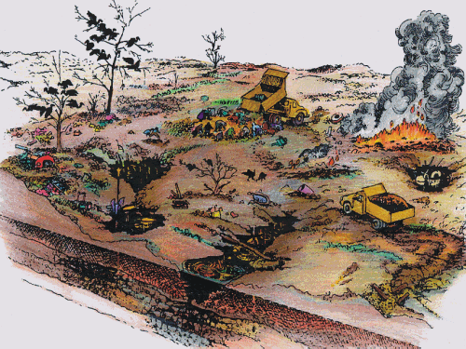
FIGURA 1: Ilustração de um lixão
Fonte: Proin/Capes e Unesp/IGCE, (1999 apud site www.rc.
unesp.br, 2008).

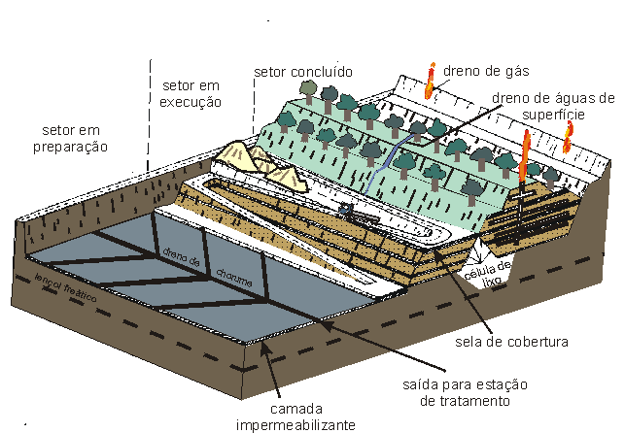
FIGURA 2: Esquema de um aterro sanitário
Fonte: Proin/Capes e Unesp/IGCE (1999, apud site www.rc.
unesp.br, 2008).

- Aterros Sanitários: local designado para lixo domiciliar e de escritório. Não recebe lixo hospitalar ou qualquer outro tipo de resíduo não degradável. Tem toda uma preparação antes de receber o lixo, em Francisco Beltrão o aterro sanitário tem uma manta de gel que não permite a contaminação do solo.
Dados da Revista do Empresário de julho/agosto de 2007 sobre o lixo de Francisco Beltrão informa que todo mês cerca de 1.625 toneladas vão para o aterro e 240 toneladas são coletadas para a reciclagem, o que dá uma produção de 1.865 toneladas, cerca de 800gr por pessoa em uma cidade de 70.000 habitantes. Segundo Picini (2007, p. 21) “... pelos habitantes do Paraná, do Brasil e do mundo teremos a visão da catástrofe anunciada se cada um de nós não começar a agir hoje”.
- Proibição de Disposição em Aterros Sanitários: Evita-se, assim, o acúmulo em locais impróprios de certos produtos como baterias, tecidos, tudo que demora muito para degradar-se, obrigando e responsabilizando, assim, somente o produtor pelo destino dado aos mesmos.
- Coleta Seletiva: recolhimento e separação de materiais de possível reciclagem. A coleta começa com a separação do lixo pelo consumidor, após a coleta o mesmo é enfardado e destinado à indústria de reciclagem, onde se dá a origem de um novo produto.
Segundo Picini (2007, p. 20) “a coleta seletiva é baseada num documento universal chamado Agenda 21, que é a proposta mais consciente que existe de como podemos continuar desenvolvendo nossos países e nossas comunidades...”.

Agenda 21 brasileira é um compromisso assumido pelo Brasil durante a ECO 92-Conferência sobre o meio ambiente e desenvolvimento - que consiste num plano estratégico de desenvolvimento sustentável para os países, envolvendo a sociedade civil e o setor público (CARVALHO, 2002).

A coleta do lixo reciclado é algo financeiramente inviável em curto prazo para as empresas que fazem a coleta, porém, os ganhos ambientais a longo prazo são indiscutíveis. Os objetivos da coleta seletiva segundo Picini (2007) são prolongar a vida útil dos aterros sanitários; evitar a poluição do solo, água e do ar; possibilitar o reaproveitamento de materiais, reduzir o consumo de energia e recursos naturais na fabricação de novos produtos; incentivar o fortalecimento de associações e cooperativas gerando empregos e renda.
Tentativas anteriores a 2007 de implantar em Beltrão a coleta seletiva não vingaram, atualmente criou-se um departamento dentro da secretária do urbanismo em parceria com a secretaria do meio ambiente, com o projeto Cidade Limpa que pretende implantar em breve este tipo de coleta em toda a cidade. Já existe um projeto em parceria com a Associação de Catadores de Papel com um índice de coleta de 100 toneladas/mês e empresas particulares que separam mais de 100 toneladas pro mês (PICINI, 2007).
- Responsabilidade do Fabricante: A legislação brasileira aborda a obrigação de o fabricante readquirir o seu produto ou embalagem por meio de dar o reaproveitamento possível para o mesmo.
- Valor Monetário Depositado na Compra: Exemplo bem simples a ser dado é o que acontece na compra de produtos chamados de retornáveis como a garrafa de coca-cola, onde o cliente agrega um valor à mercadoria quando a adquire e é restituído ao devolver o frasco, garantindo o retorno e a reutilização da embalagem.
- Índices Mínimos de Reciclagem: Onde para cada determinada quantia do produto é determinada a porcentagem de produto reciclado.

  - Auditoria Ambiental

Fator indispensável para avaliação dos impactos causados pela empresa e critério essencial para a adequação das mesmas às normas. No Brasil muitas empresas já estão adotando as leis dentro dos padrões pré-determinados, porém, o fato é que estas empresas são multinacionais, o que destaca o desinteresse e atraso de organizações brasileiras. Estas vêm desenvolvendo suas técnicas nos EUA e Europa, países estes, de primeiro mundo com alta preocupação pró-ativa em buscar as melhores alternativas sobre os produtos menos agressivos ao meio ambiente (DONAIRE, 1999).
Donaire (1999) diz que muitas destas organizações optam por fazer a auditoria de forma sigilosa para evitar a dissipação entre toda a comunidade a fim de prevenir problemas em relação a sua imagem. Já outras divulgam para seus diretores e representantes da comunidade a fim de melhorar o quesito e transformar sua provável imagem negativa em publicidade positiva.
Para Donaire (1999), no trabalho de campo a equipe de auditoria é formada por especialistas, representante da empresa, representante dos trabalhadores, todos com as devidas responsabilidades no processo seguindo os critérios e prioridades pré-determinadas, dispondo-se de questionários, entrevistas, documentos, plantas e etc. A mesma divide-se em cinco etapas começando pelo entendimento dos controles internos, segue-se a avaliação dos mesmos, a 3ª fase é a coleta de dados, depois é feita a avaliação dos resultados da auditoria e por último é emitido o relatório preliminar com os resultados. É este relatório que é apresentado e estudado para pôr em prática o plano de ação.

- DESENVOLVIMENTO

Apresentar-se-á a seguir todo o estudo praticado em busca da resolução do problema de reaproveitamento dos resíduos por parte da empresa e de que faz a coleta.

3.1 Descrição da empresa

Trata-se de uma fábrica de tricô que começou há mais de trinta anos com apenas uma máquina manual. Naquele tempo as malhas eram produzidas conforme pedidos e fabricavam-se, inclusive, roupas infantis.
Diante da boa procura viu-se a necessidade de aumentar a produção e com isso adquirir mais máquinas e funcionários. O negócio foi crescendo e tornou-se uma empresa da indústria têxtil com capacidade de exportar malhas para vários estados brasileiros.

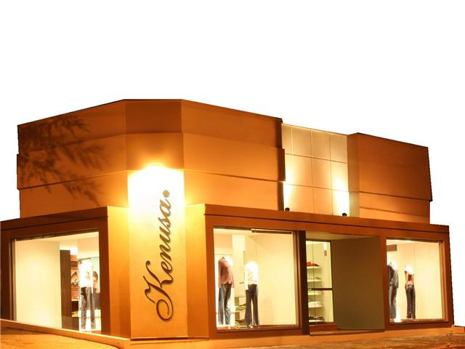
FIGURA 3: Fachada noturna da loja.
Fonte: Autor pesquisador

A origem do nome Kenusa vem da junção de kelvi e Danusa, os dois filhos mais velhos da proprietária e precursora do negócio Odila krauspenhar. Está localizada na Rua São Paulo, 1455, centro de Francisco Beltrão. A foto a seguir mostra a fachada da loja, pois, a fábrica fica em anexo da mesma.
A malharia começou com apenas uma máquina e hoje dispõe de cinco máquinas computadorizadas, que tecem o fio com todos os detalhes necessários. No início era apenas uma e hoje são trinta funcionários, existindo a necessidade de mais, porém, há escassez de mão-de-obra especializada nesta área.

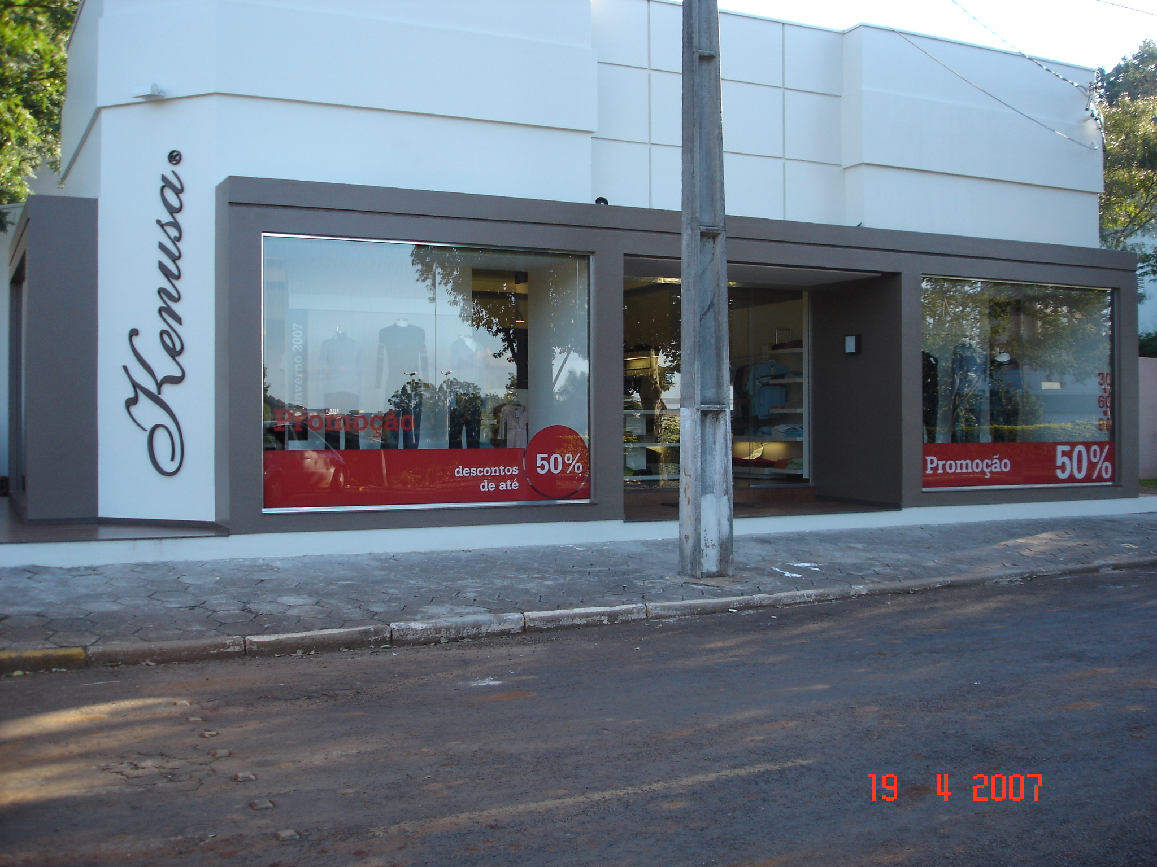
FIGURA 4: Fachada.
Fonte: Autor pesquisador

Atualmente o representante legal da Kenusa é Kelvi Krauspenhar, o mesmo que administra toda a empresa, juntamente com sua mãe, Odila, que atua na produção.

3.2 Descrição do processo produtivo da Kenusa

O processo de fabricação das malhas começa na chegada da matéria-prima que são os fios. Depois de conferir o pedido, estes são estocados por classificação e requisitados conforme as fichas de produção.
O segundo passo é, de acordo com as ordens de serviço, transformar os fios em tecido. Este processo decorre do trabalho do tecelão, que desenvolve o programa e tece com o fio o tecido conforme o modelo previamente escolhido. Alguns modelos são bem simples, outros já são mais trabalhados necessitando de tempo, chegando a levar horas para tecer uma única peça. Este processo é realizado por sete tecelões que trabalham em três turnos, o que adianta a produção dos tecidos já que alguns necessitam de muito mais tempo. Conforme mostra a figura a seguir:

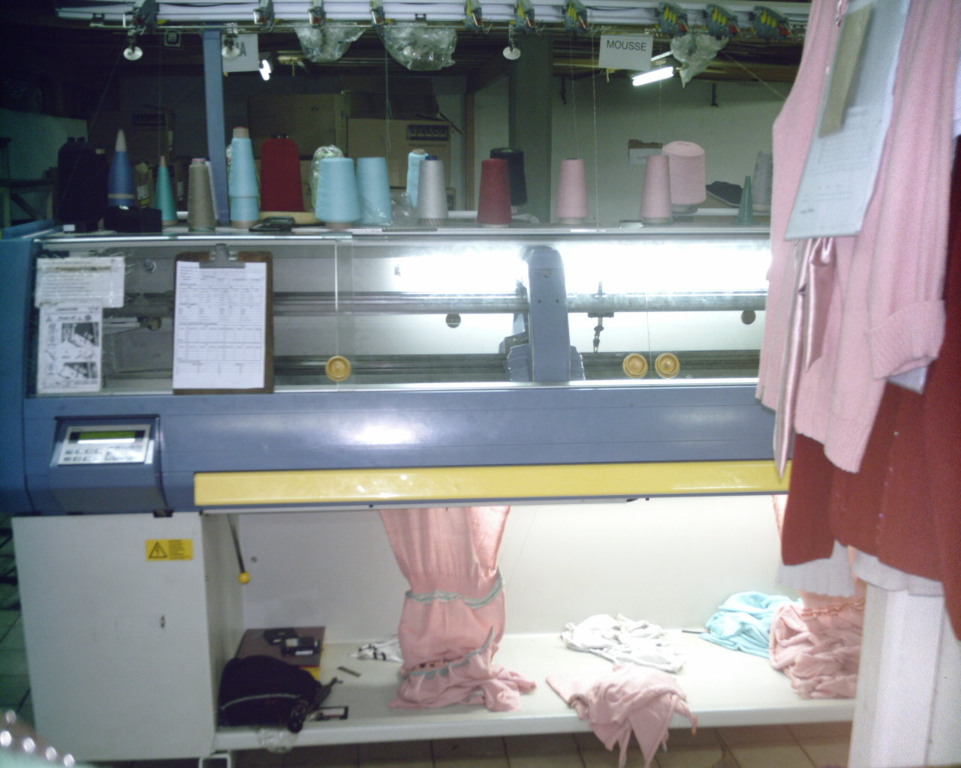
FIGURA 5: Tecelagem
Fonte: Autor pesquisador

O tecido é encaminhado para a prensa, esta nada mais é que um ferro rolante que passa o tecido em metro dando um caimento melhor antes de levá-lo para o corte. O processo da prensa ocorre na ordem com que o tecido irá para o corte. A prensa é ligada uma vez ao dia, pelo fato de ser um processo rápido não necessitando de funcionário exclusivo, nem de ficar ligada o dia todo.
O processo seguinte é o mais importante no setor da confecção, o corte, pois, é a partir deste momento que se define a peça e fazem-se os ajustes necessários até que a peça fique pronta para montagem. Este ponto é importante para e o estudo, pois, é a partir daí que surgem os retalhos que estão sem destino. Segue a figura abaixo ilustrando este processo:

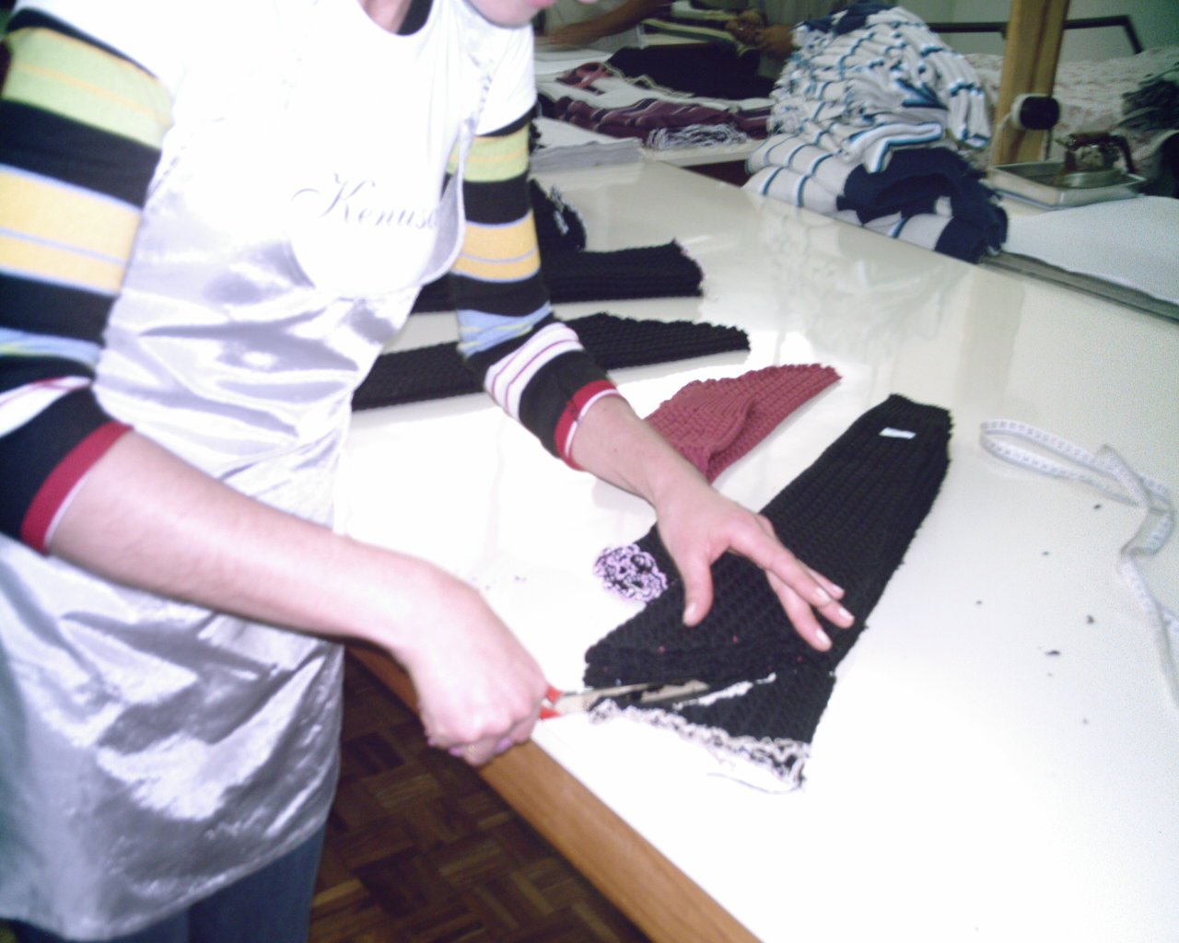
FIGURA 6: Corte
Fonte: Autor pesquisador

O grande problema é a sobra do tecido, cerca de 15 quilos ao dia. Mesmo com o maior aproveitamento existem pedaços que restam. Alguns ainda são desmanchados e reaproveitados, aqueles possíveis de irem para a máquina novamente, porém, de tudo que resta apenas 10% pode ser reutilizado pela fábrica. Estes 10% são fios que podem se transformar em crochê ou outro tipo de acabamento, mas, por se tratar de produção em grande quantidade, os números de modelos com este tipo de detalhe são mínimos, sem falar que não basta apenas querer fazer um crochê no acabamento tem de acompanhar a moda, e se ela não permitir este tipo de detalhe o reaproveitamento pode ser zero.
A próxima figura mostra o corte e o que sobra do tecido. No caso, este pedaço dificilmente será reutilizado pela própria fábrica. Observando o pedaço descartado se vê que ele, além de pequeno, o ato de emendá-lo acabaria acarretando uma infinidade de nós que na reutilização deixaria a peça fora de estética, sem beleza.


FIGURA 7: Sobra de tecido após o corte.
Fonte: Autor pesquisador

Depois de cortar os tecidos, sempre sobram partes do mesmo, estas são dispostas em caixas de acordo com as figuras 7 e 8. Do lixo são encaminhados para o aterro do município criado no ano 2000 e inaugurado em 2001, localizado na linha Menino Jesus, lugar este, onde se despeja lixo domiciliar e de escritórios. No aterro cada qual é separado e direcionado ao seu tipo de tratamento.
O aterro é destinado exclusivamente para lixo doméstico e de escritório, este por sua vez, tem capacidade para 180 mil toneladas o que gira em torno do recebimento por mais quatro anos para uma população como a de Francisco Beltrão. O fato principal é que de acordo com o secretário do meio ambiente da cidade, Joanes Vinaga, em entrevista informal (setembro de 2008), diz que em média 30% do lixo que vai para lá (60 toneladas diárias) poderia ser reciclado (site do Jornal hora Popular, 2008). Os resíduos industriais que ainda são deixados para a coleta são despejados no setor de lixo doméstico, porém, com a nova lei municipal nº2891/2002 de 13 de maio de 2002, capítulo II artigo 3º, VIII é previsto o monitoramento permanente de atividades potencialmente ou efetivamente poluidoras. Na figura abaixo verificamos a quantidade de resíduos que são deixados todos os dias para a coleta do lixo.

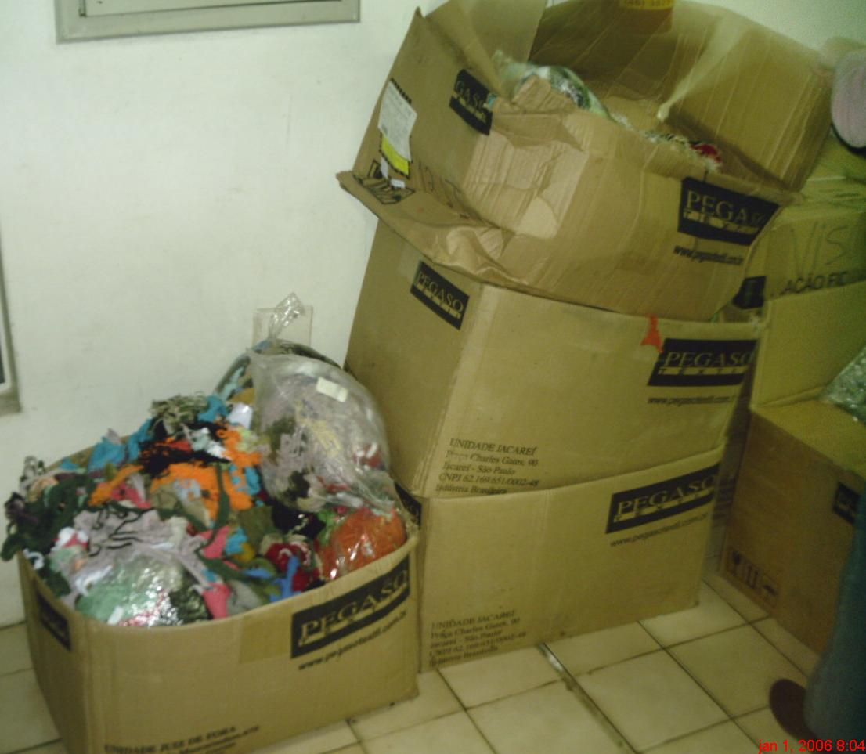
FIGURA 8: Caixas com restos de tecido.
Fonte: Autor pesquisador

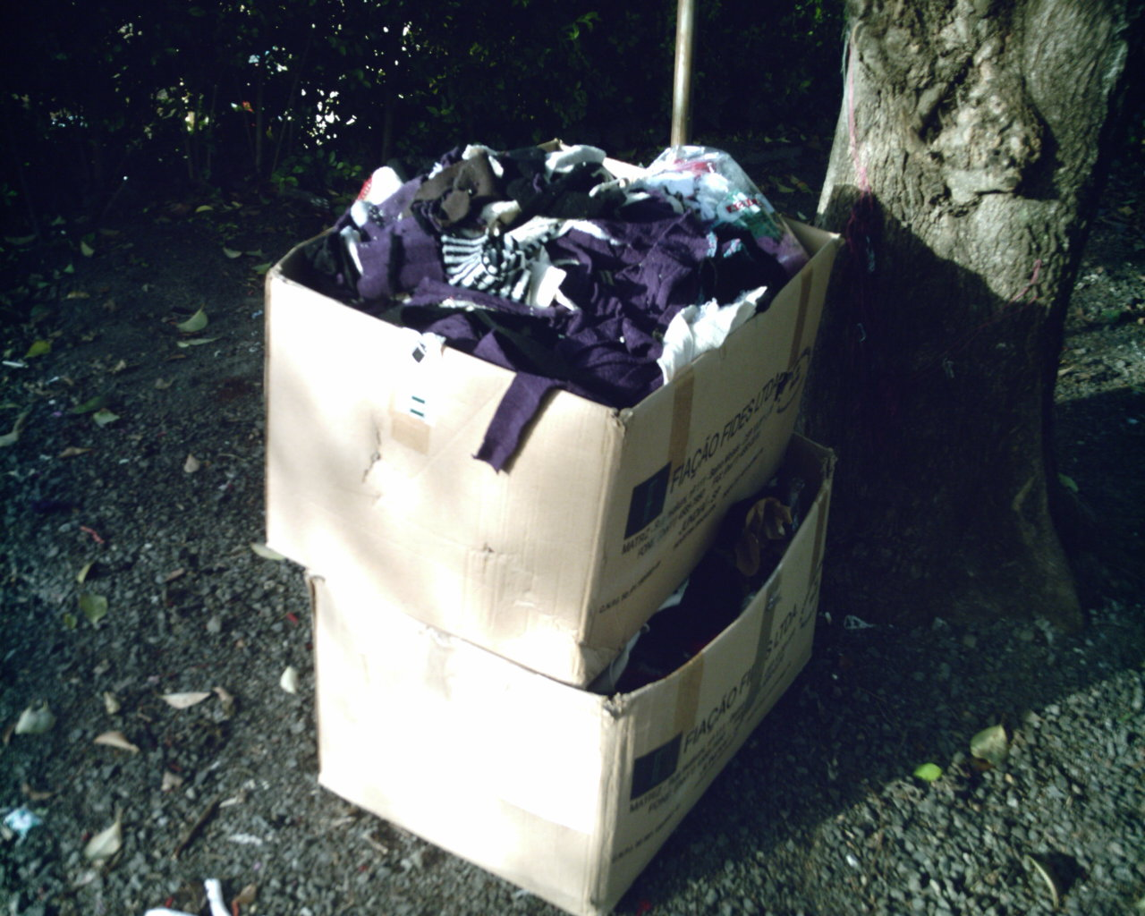
FIGURA 9: Resíduos da produção dispostos ao lixo.
Fonte: Autor pesquisador

Em alguns dias da semana, antes do caminhão do lixo passar, alguns carroceiros fazem a coleta dos retalhos, dando destino desconhecido pela fábrica, o que pode ocasionar em multa para o fabricante no caso má utilização do mesmo. A seguir a demonstração da coleta.

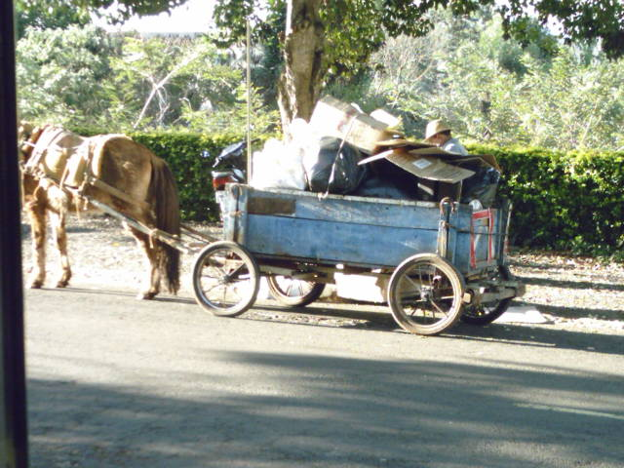

FIGURA 10: Carroceiro carregando os resíduos.
Fonte: Autor pesquisador

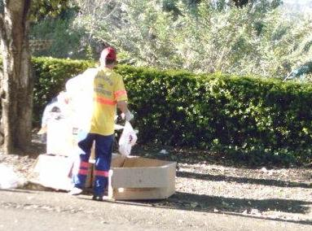
FIGURA 11: Gari fazendo a coleta dos resíduos.
Fonte: Autor pesquisador

A figura acima mostra o momento em que um gari da prefeitura de Francisco Beltrão ajeita os resíduos para a coleta do caminhão que consequentemente desova no aterro sanitário do município.
Os resíduos, atualmente, vão para este aterro. Sabe-se, porém, que com a nova lei fica proibida a disposição destes restos no aterro e que eles, sendo recicláveis, devem ser encaminhados para aterros industriais, ou para coleta de empresas terceirizadas pelas indústrias, dando destino correto aos mesmos. Inclusive está se fazendo um treinamento com os garis para que eles saibam que tipo de lixo deve coletar e o que devem deixar.
Os aterros sanitários geralmente estão localizados longe das cidades e de fontes de água, por perigo de poluição. Diante de normas existentes, estes devem ter controle sobre todo tipo de lixo que recebem, quanto à quantidade que comportam regras internas em favor do meio ambiente e conseqüente vigilância e monitoramento do mesmo. A desova é feita em camadas alternadas de terra e lixo sendo que a base deve ser impermeabilizada para evitar a poluição do subsolo. (VINAGA, 2008)

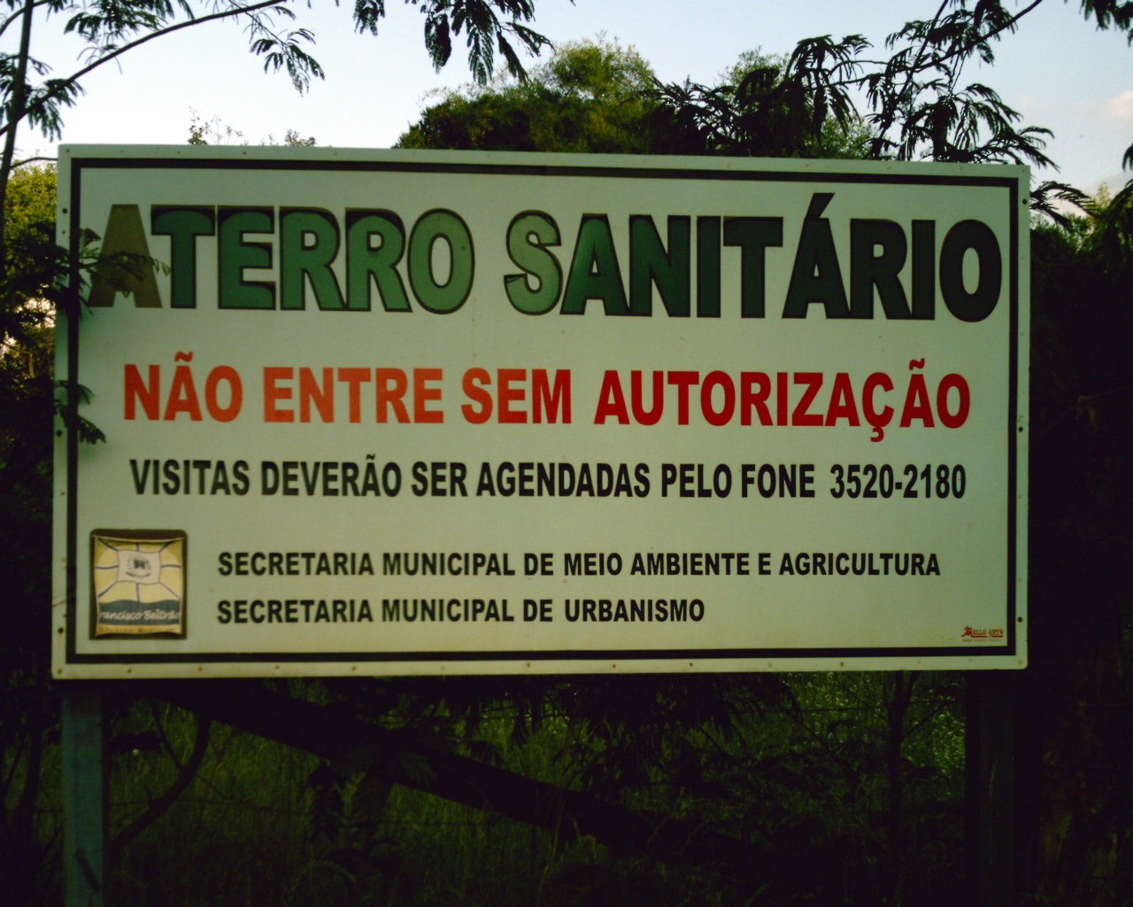
FIGURA 12: Entrada do aterro sanitário de FB
Fonte: Autor pesquisador

Fato muito importante é de que já existem leis em favor do meio ambiente, inclusive uma lei específica quanto aos resíduos sólidos. A lei dos resíduos sólidos de 2002 (Lei nº 2891/2002) diz que é expressamente proibida a disposição destes em céu aberto ou sua queima em qualquer ambiente em que possa afetar o habitat.
Os responsáveis pela produção dos resíduos também são responsáveis por sua coleta e destino e quem não se enquadra sofre punição tendo de ressarcir o poder público. Segundo o projeto de lei do Congresso Nacional, Capítulo III, seção III, ao gerador compete responsabilidade sobre os resíduos até que estes estejam tratados e ambientalmente inofensivos ao meio, cessando as responsabilidades quando estes resíduos forem incorporados em novos produtos do ciclo produtivo (Câmara do Congresso Nacional, 2008).

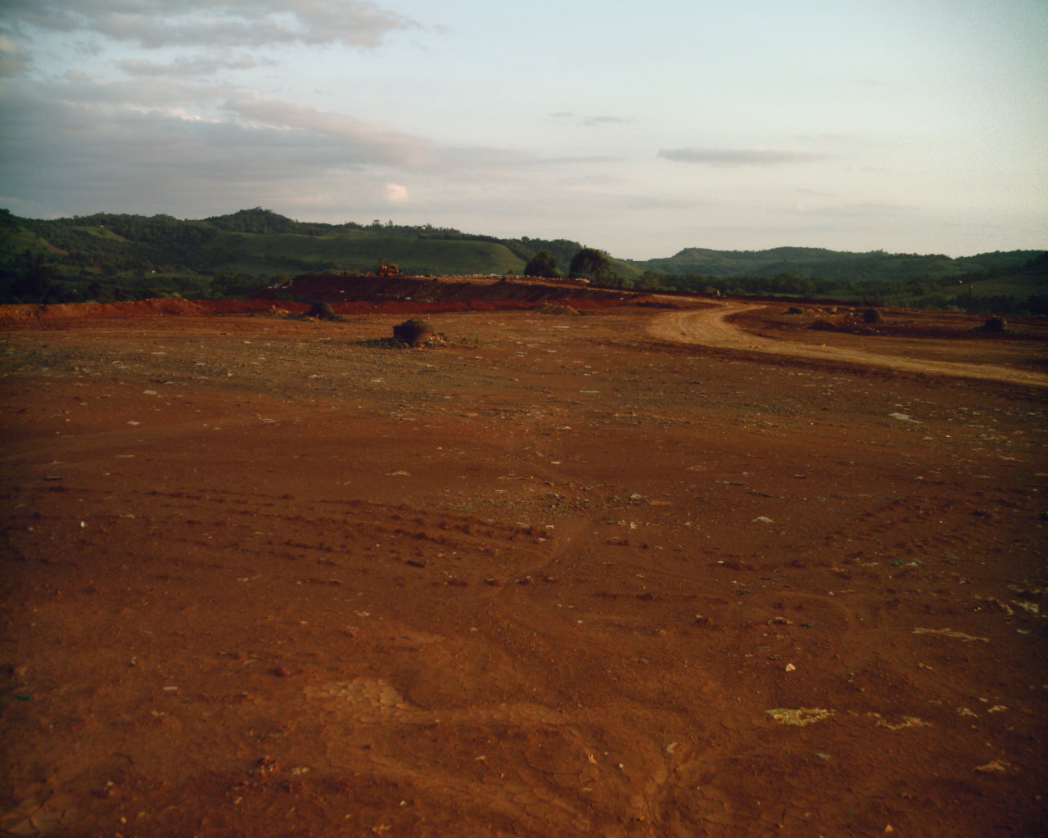
FIGURA 13: Espaço do aterro
Fonte: Autor pesquisador

Como mostram as figuras (13 e 14), todo o espaço visível é o aterro. A camada onde pisamos é de terra, abaixo existe uma camada de lixo. São várias camadas alternadas de terra e lixo com uma profundidade em torno de 15m.
O fato de se fazer camadas alternadas evita que o lixo fique a céu aberto e também que haja odor. Conforme mostra a figura 15.

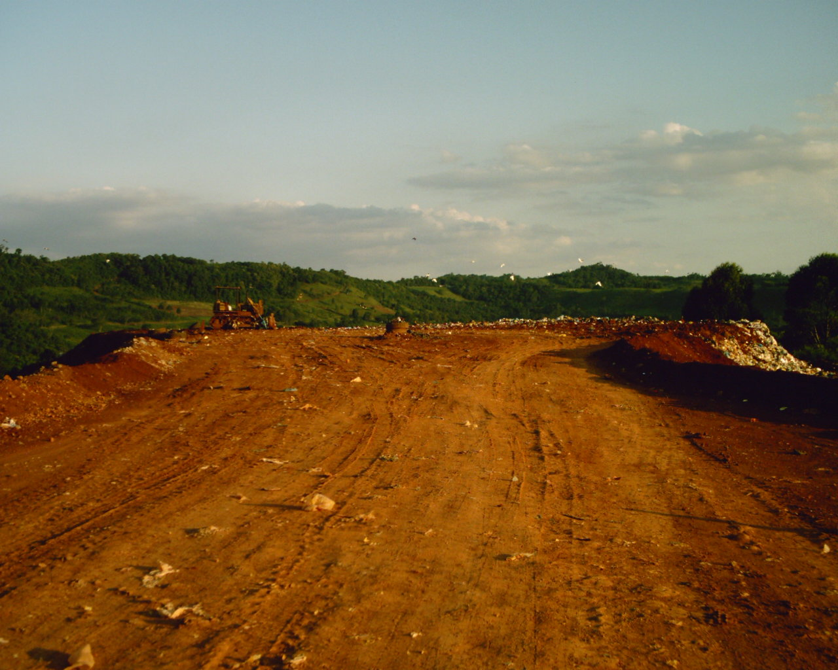
FIGURA 14: Aterro sanitário
Fonte: Autor pesquisador

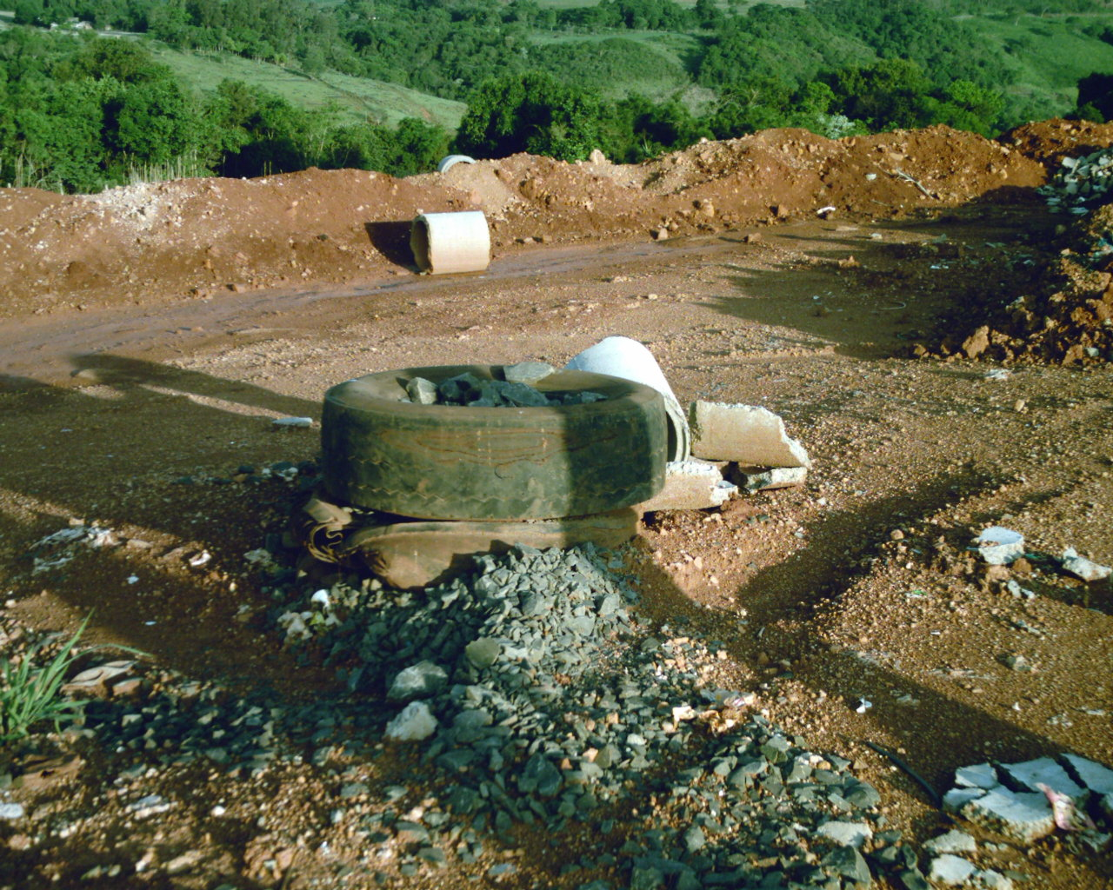
FIGURA 15: Respiro para saída dos gases
Fonte: Autor pesquisador

Os gases saem por um respiro que é feito de canos, pneus e pedra. Esse respiro facilita a saída dos gases para se espalharem no ar e acabem desaparecendo. O aterro é feito de forma arredondada com o centro mais fundo, onde se encontra uma tubulação que leva o chorume para as lagoas de tratamento e da saída do gás pelo respiro.

3.3 Sugestões

As sugestões para o reaproveitamento da matéria-prima da Kenusa Ind. e Comércio LTDA são:
- Adquirir uma máquina Plotter para diminuir ainda mais os restos de tecido que sobram no corte, uma vez que esta máquina reduz ao máximo os desperdícios testando as diversas formas de riscar e escolhendo a melhor maneira para o corte.
- Criar uma equipe dentro da empresa que faça trabalhos de artesanato, abrindo, assim, mais um ramo de atividade pra a Kenusa.
- Doar os retalhos para pessoas ou entidades que realizem algum trabalho artesanal visando o menor desperdício possível.

3.3.1 Viabilidade

A aquisição de uma máquina que risque o tecido foi descartada pelo fato de que a manutenção seria inviável, já que ela risca o modelo por enfesto. A viabilidade de ter uma máquina plotter é para empresas que cortam em grandes quantidades, uma vez que a Kenusa tem várias ordens de serviço com poucas peças dentro do mesmo modelo. O custo com um funcionário especializado também seria inviável financeiramente, pois, este deve ser qualificado e com pouca demanda trabalharia poucas horas do dia.
Criar uma equipe que trabalhe apenas com os resíduos necessitaria de um grande esforço da administração além de aquisição de novos funcionários sem falar que não faz parte dos planos da empresa fabricar artesanato.
Descartando as hipóteses de compra de uma máquina Plotter e da abertura de uma equipe de produtos artesanais o estudo aconteceu através da terceira e última opção: a doação dos resíduos.

3.4 Aplicação

Foram recolhidos resíduos para o reaproveitamento em artesanato. Algumas mulheres como as Senhoras de Rotarianos de Francisco Beltrão confeccionaram utensílios domésticos como capa de vassoura, cachecol e tapetes.
Itacir Zílio e sua esposa Zenaide Zílio fazem trabalhos artesanais, utilizam os retalhos para confeccionar estopas, barras de pano de prato, roupas de segunda qualidade e bonecas vendidas às lojas de R$ 1,99.
A aplicação do processo de distribuição dos resíduos deu-se a princípio pela necessidade da Associação de Senhoras de Rotarianos de material para confecção do cachecol. Unindo as duas necessidades, da ASRFB com a da Kenusa, surgiu a idéia de colocar a sua disposição os retalhos.

Segunda-feira e terça-feira | Quarta-feira | Sexta-feira
Outros  30 kg | ASRFB  15 kg | Itacir Zilio  60 kg
QUADRO 7: Esquema para coleta dos resíduos
Fonte: Autor pesquisador

O quadro acima mostra como é organizada a coleta. A segunda e a terça-feira são reservadas para aquelas pessoas que esporadicamente passam, pois, não necessitam de tanto retalho. Estas são donos de casa que realizam algum trabalho artesanal para uso próprio e professores que utilizam dos resíduos para aula de artes. A quarta-feira é o dia destinado a Associação de Senhoras de Rotarianos e a sexta-feira é exclusiva de Itacir Zílio, pois este é o maior coletor, ou seja, leva um montante grande e aproveita 99,9% de tudo que recolhe.

3.5 Resultados

- O cachecol foi confeccionado com o intuito de presentear colegas de Associação de outros Rotarys. Todo ano a Associação de Senhoras de Rotarianos (ASRFB), tem um encontro chamado por elas de festiva, na verdade todas as comemorações são denominadas festivas, porém, esta é especial, pois, reúne senhoras do Brasil todo. Esta última foi realizada em Foz do Iguaçu e a anterior em Brasília. Nesta festiva as participantes trocam presentes. Desta vez o grupo de Francisco Beltrão presenteou suas colegas com cachecol, vale lembrar que os presentes foram confeccionados e decorados pelas próprias participantes. A seguir a figura doze mostra alguns dos cachecóis confeccionados.

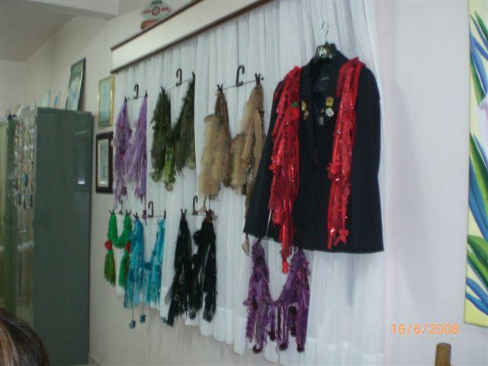
FIGURA 16: Cachecol confeccionado pela ASRFB
Fonte: Autor pesquisador

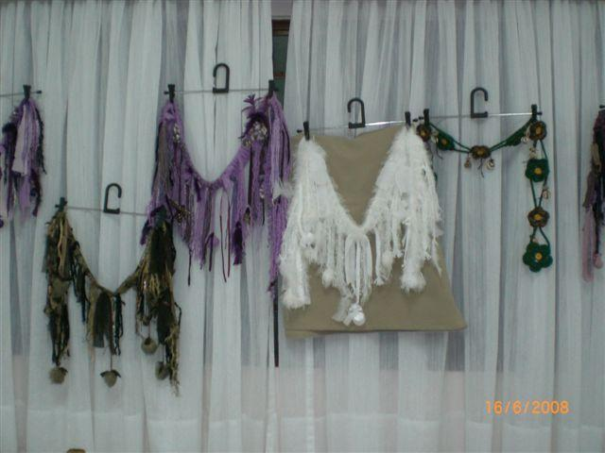
FIGURA 17: Cachecol
Fonte: Autor pesquisador

- Panos de estopa. Utensílios utilizados em mecânicas para limpar a sujeira de graxa. A saída deste produto é relativamente alta e o lucro é alto já que a matéria-prima não custa nada para o fabricante.


FIGURA 18: Capa de vassoura
Fonte: Autor pesquisador

- Almofadas foram cheias com os retalhos que dão mais firmeza a mesma.
- A capa de vassoura foi confeccionada com retalhos do tecido em formato retangular de maneira com que cobrisse a vassoura e facilitasse o lustre do chão sem deixar de ser bonita, até considerada peça de decoração. Foram feitas capas de cores únicas, assim, como coloridas, intercalando as cores das tiras.
- Tapetes costurados com os retalhos. Feito por donas de casa antigamente, era muito comum às mulheres, principalmente do interior, fazerem diversos produtos para o lar com retalhos como tapetes, colchas, capas de almofada e até enchimento de almofadas. Além de estar reaproveitando material enfeitam a casa com artigos delicados.

4 CONCLUSÃO

Chega-se ao fato alarmante de preocupação sócio ambiental. Por muito tempo apenas trabalhava-se tirando da Terra tudo que ela tinha de melhor sem consciência de que tudo isto, um dia, acabaria. A escassez de recursos naturais é evidente e explícito aos olhos. A indústria e o comércio utilizaram-se de tudo que estava disponível para gerar riquezas e muitas destas vezes isso se deu sobre a natureza, a qual de onde retirava-se recursos e despejava-se nela todo o lixo produzido. A natureza, desde o início do mundo vem sofrendo agressões, e só agora, há muito pouco tempo, já diante da catástrofe, é que se parou para pensar e agir em prol dela. Todas as atitudes tomadas a partir desta data podem fazer diferença, porém, o fato é que o que já foi “roubado” da humanidade não retornará.
Este trabalho surgiu de um problema existente na organização que era o destino dado para os resíduos da produção da indústria da confecção, resíduos estes que poderiam e deveriam ser reaproveitados, porém, a empresa não tinha idéia de como fazê-lo. Até o momento a mesma deixava os resíduos no lixo, a partir do momento que os lixeiros passaram a não coletá-lo, estes eram acumulados na área de trabalho da empresa, e em pouco tempo não haveria mais espaço disponível. A administração procurava uma solução para o problema e este se desenvolveu em parceria entre a mesma e o pesquisador.
Diante do estudo foram surgindo opções para o descarte. A primeira sugestão era de um melhor aproveitamento no corte de maneira com que o tecido tivesse o mínimo de desperdício, isto aconteceria com a aquisição de uma máquina plotter, porém, uma máquina destas seria inviável para a empresa pelo fato dela necessitar de grande especialização e alto custo de manutenção. A segunda hipótese foi de montar uma equipe de trabalhadores artesanais, porém, o fato de ter que montar uma nova equipe foi inicialmente descartado pela administração, que no momento não dispunha de atenção nem de interesse na área artesanal. Desta maneira se chegou à opção três, de doar os refugos para pessoas que desenvolvessem algum trabalho artesanal, e foi o que aconteceu.
O processo não foi considerado difícil, porém, trabalhoso e detalhado. O envolvimento dos colaboradores foi decisivo para que o projeto se realizasse. De início houve pouca absorção da idéia por parte dos funcionários, até que diante da explanação das novas leis em relação aos resíduos e da conscientização dos problemas que estes estavam ocasionando para todos os envolvidos na fabricação do tricô e para a sociedade em geral, todos resolveram colaborar e trabalhar em conjunto pelo bem estar social próprio e da comunidade.
Após verificar que a matéria-prima é aproveitada de melhor maneira possível pala cortadeira e que a administração por si só ainda não havia resolvido o problema, colocou-se em prática a opção de resolução imediata com a doação dos retalhos. Com afinco e paciência conseguiu-se montar um esquema para a coleta de forma que todos saíssem com uma quantidade significativa de resíduos em pelo menos três dias da semana, e que não acontecesse de coincidir o dia de mais de um coletor passar e não encontrar resíduo disponível, implicando, assim, negativamente com o trabalho dos mesmos.
O envolvimento de terceiros, como no caso da Associação de Senhoras de Rotarianos foi de fundamental importância para o trabalho, uma vez que, demonstrando esta necessidade surgiu a idéia de distribuir estes refugos para pessoas que desenvolvessem o mesmo trabalho aproveitando absolutamente tudo o que lhes fora disponibilizado.
Por fim obteve-se um resultado positivo. Diante do trabalho de meses com pesquisas, uso de metodologia específica, observação e análise do processo e pro fim a realização do reaproveitamento total dos resíduos em conjunto com o relatório do TCC, conclui-se que todos os objetivos foram alcançados positivamente, havendo realização por parte do pesquisador e da organização.

4.1 Sugestões de pesquisas futuras

- Fazer pesquisa de clima para saber qual o nível de satisfação dos funcionários da Kenusa Ind. & Comércio LTDA.
- Fazer pesquisa sobre comportamento de todos os consumidores da Kenusa, incluindo fábrica e loja para verificar qual o grau de satisfação dos mesmos em relação aos produtos e ao atendimento da mesma.
- Estudar um novo layout para a fábrica utilizando todo o espaço interno e externo da mesma verificando, assim, a possibilidade de conseguir mais espaço para abrigar uma nova equipe de produção destinada a trabalhar com tecidos planos (em metro).

REFERÊNCIAS

ALVES MAZZOTTI e GEWANDSZNAJDER. O Método nas Ciências Naturais e Sociais. Pesquisa Quantitativa e Qualitativa. 2º Ed. São Paulo-SP. Editora Pioneira, 188 p. 2001.

ASHLEY et al. Ética e Responsabilidade Social nos Negócios. 2º Ed. São Paulo-SP. Editora Saraiva, 220p. 2006.

BRASÃO e PV. Texto da Lei. Disponível em: www.lixo.com.br. Acesso em 18 de setembro, 2008.

BRASIL. Lei nº. 2891/2002, de 13 de maio de 2002. Define a Política de Proteção, Conservação e Recuperação do Meio Ambiente do Município de Francisco Beltrão, Estado do Paraná e dão outras providencias. Disponível em: www.franciscobeltrao.pr.gov.br. Acesso em 10 de outubro, 2008.

BRESSAN. O método do estudo de caso. Disponível em: www.fecap.br. Acesso em 12 de outubro, 2008.

CERTO. Administração moderna. 9º Ed. São Paulo- SP. Editora Pearson-Prentice Hall, 568p. 2003

CARVALHO. Ministério do meio ambiente: Agenda 21. Disponível em www.ana.gov.br. Acesso em 22 de outubro, 2008.

DONAIRE. Gestão Ambiental na Empresa. 2º Ed. São Paulo-SP. Editora Atlas, 166p. 1999.

GOLDSCHMIDT. Balanço Social Corporativo. Disponível em: www.responsabilidadesocial.com.. Ed. 63. Ano: 2008. ISSN: 1677-4949. Acesso em 03 de agosto, 2008.

GOLDSCHIMIDT. Os Desafios do Gerenciamento de Ações de Marketing Social. Disponível em: www.responsabilidadesocial.com. Acesso em 02 de agosto, 2008.

GUIMA. Consumo Consciente. Disponível em: www.responsabilidadesocial.com. Acesso em: 30 de março, 2008.

KINLAW. Empresa Competitiva e Ecológica: Estratégias e Ferramentas para uma administração Consciente, Responsável e Lucrativa. São Paulo- SP. Editora Makron Books. 250p. 1997.

LEIPZIGER e COLEMAN. Cidadania Corporativa: Estratégias bem sucedidas para empresas responsáveis. Ed. Qualitymark, 2001. 376 p. 1998.

LEITE. Logística Reversa. Meio ambiente e Competitividade. São Paulo- SP. Ed. Prentice Hall, 250 p. 2003.

LOSSO. Produção mais responsável - VOCÊ S/A, Ed. 117, p. 32-33, março. 2008.

OLIVEIRA. Tratado de Metodologia Científica. Projetos de Pesquisas, TGI, TCC, Monografias, Dissertações e Teses. 1º Ed. São Paulo-SP. Editora Pioneira, 320p. 1999.

PEGORARO. Nova célula do Aterro Sanitário: Disponível em: www.jornalhorapopular.com.br. Acesso em 03 de outubro, 2008.

PICINI. Secretário municipal do urbanismo. Revista do Empresário: Lixo Reciclado. Nº. 6, julho/agosto – 2007.

PIOVESAN e TEMPORINI. Pesquisa Exploratória: procedimento metodológico para o estudo de fatores humanos na área da saúde. A pesquisa exploratória como Recurso Metodológico. Disponível em: www.enap.gov.br. Acesso em 13 de abril, 2008.

ROBBINS e COULTER. Prentice Hall do Brasil: Responsabilidade Social e Ética da Administração, 5º Ed. 1998.

RODRIGUES. Revista do Empresário. Responsabilidade Social Corporativa. Nº. 6, julho/agosto- 2007.

SECRETARIA MUNICIPAL DE MEIO AMBIENTE DE FRANCISCO BELTRÃO – PR lei nº. 2891/2002. Disponível em: www.franciscobeltrao.pr.gov.br Acesso 27 de agosto de 2008.

SILVA. Projeto de Lei: Institui a política nacional dos resíduos sólidos e dá outras providências. Disponível em: www.camara.gov.br. Acesso em 17 de setembro, 2008 e 21 de setembro, 2008.

VIOLA et al. Meio ambiente, desenvolvimento e cidadania: desafios para as ciências sociais. 3º Ed. São Paulo-SP. Editora Cortez, p.220. 2001.

